গণপ্রজাতন্ত্রী বাংলাদেশ সরকার
স্বাস্থ্য ও পরিবার কল্যাণ মন্ত্রণালয়
স্বাস্থ্য সেবা বিভাগ
স্বাস্থ্য অর্থনীতি ইউনিট
১৪/২ তোপখানা রোড (৪র্থ তলা), ঢাকা- ১০০০।

গত ৩১শে মার্চ, ২০২২ খিস্টাব্দে স্বাস্থ্য অর্থনীতি ইউনিট এবং ডাঃ মোঃ ইমদাদুল হক এর মধ্যে সম্পাদিত চুক্তিপত্রের Annex C: Consultant’s Terms of Reference (TOR) অনুযায়ী ১ এপ্রিল, ২০২২ থেকে ৩০ মে, ২০২৩ এর প্রতিবেদন ।
এসএসকেঃ
জনগণের অর্থনৈতিক সীমাবদ্ধতা থাকা সত্ত্বেও দরিদ্র জনগোষ্ঠী হাসপাতালে গিয়ে উন্নত চিকিৎসা সেবা পাওয়া, তাদের নিজেদের পকেট থেকে প্রদত্ত চিকিৎসা ব্যয় কমানো এবং হাসপাতালে ভর্তি রোগীদের মানসম্পন্ন স্বাস্থ্য সেবা দেওয়ার ব্যাবস্থাকে স্বাস্থ্য সুরক্ষা কর্মসূচী বলা হয়।
২০৩২ সাল নাগাদ সকলকে এ কর্মসূচির আওতায় আনতে হবে। প্রাথমিকভাবে দরিদ্র ও ঝুঁকিপূর্ণ জনসাধারণের স্বাস্থ্যসেবার মান উন্নয়ন ও স্বাস্থ্যসেবা গ্রহন নিশ্চিতকরণ। জাতীয় স্বাস্থ্যনীতি ২০১১; স্বাস্থ্য সেবার অর্থায়ন কৌশলঃ ২০১২-২০৩২; স্বাস্থ্য সুরক্ষা কর্মসূচী (এসএসকে) ধারণাপত্র প্রণয়ন করা হয়।
২০১৬ ও ২০১৭ এ টাঙ্গাইলে পরীক্ষামূলক ভাবে এসএসকে চালু করা হয়। ২০২০ সালে টাঙ্গাইল জেলার বাস্তবায়িত এসএসকে কর্মসূচীর উপর ভিত্তি করে ২০২২-২৩ অর্থবছরে বরিশাল জেলা সহ ছয়টি জেলা তথা বরগুনা, লক্ষ্মীপুর, মানিকগঞ্জ, কুড়িগ্রাম, লালমনির হাট এবং ঢাকা মহানগরীতে সম্প্রসারণ করা হয়।
এসএসকের উদ্দেশ্যঃ
- হাসপাতালে অন্তঃবিভাগীয় সেবাগ্রহণের ক্ষেত্রে গরীব জনসাধারণের জন্য বিদ্যমান আর্থিক প্রতিবন্ধকতাসমূহ দূর করা;
- দরিদ্র জনগোষ্ঠীর স্বাস্থ্য সেবা প্রাপ্তির ক্ষেত্রে নিজস্ব ব্যয় (OOP) হ্রাসকরণ;
- চিকিৎসার বিপর্যয়মূল ব্যায় থেকে দরিদ্রদের রক্ষা করা;
- স্বাস্থ্যখাতে কার্যকরী উন্নয়নের লক্ষ্যে পর্যায়ক্রমে স্থানীয় হাসপাতাল কর্তৃপক্ষের আর্থিক ও প্রশাসনিক ক্ষমতা বৃদ্ধি; এবং
- স্বাস্থ্যখাতে দক্ষতা অর্জন এবং স্বচ্ছতা বৃদ্ধির জন্য আধুনিক তথ্য ও যোগাযোগ প্রযুক্তির ব্যবহার।
এসএসকের রূপরেখাঃ
- বর্তমানে শুধুমাত্র হাসপাতালে অন্ত:বিভাগীয় সেবাগ্রহণের ক্ষেত্রে বেনিফিট প্যাকেজভুক্ত ১১০টি রোগের বিনামূল্যে চিকিৎসা সেবা (রোগ নির্ণয়, ঔষধ, রেফারেলের ক্ষেত্রে পরিবহন খরচ ইত্যাদি) প্রদান করা হচ্ছে।
- প্রতিটি BPL পরিবারকে একটি করে এসএসকে কার্ড প্রদান করা হয়।
- প্রতিটি পরিবারের জন্য বার্ষিক ১,০০০ (এক হাজার) টাকা প্রিমিয়াম নির্ধারণ করা হয়েছে, যা সম্পূর্ণ সরকারি কোষাগার হতে প্রদান করা হচ্ছে; বছরে পরিবার প্রতি সর্বোচ্চ ৫০,০০০ (পঞ্চাশ হাজার) টাকার স্বাস্থ্য সেবা প্রদান করা হয়ে থাকে।
- প্রাথমিকভাবে সরকারি স্বাস্থ্য সেবাকেন্দ্র থেকে সেবা প্রদান করা হচ্ছে এবং পরবর্তীতে বেসরকারী (Private hospitals/clinics) ও এনজিও হাসপাতালকে এ কার্যক্রমে অন্তর্ভুক্ত করা হবে, এবং
- উপজেলা হাসপাতাল হচ্ছে সেবা প্রদানের প্রবেশদ্বার এবং সেখানে একটি এসএসকে বুথ আছে, প্রয়োজনীয় ক্ষেত্রে জেলা হাসপাতালে রেফার করা হয়।
- স্বাস্থ্য সেবা নেয়ার ক্ষেত্রে এসএসকে তার সুবিধাভোগী দরিদ্র পরিবারসমূহের নিজস্ব পকেট হতে ব্যয় (OOP) এবং স্বাস্থ্য ব্যয়জনিত আর্থিক বিপর্যয় (CHE) উল্লেখযোগ্য হারে হ্রাস করতে সক্ষম হওয়ায় সরকার ইতোমধ্যে টাঙ্গাইল জেলার সদরসহ অবশিষ্ট ০৯ (নয়) টি উপজেলায়, ঢাকা মহানগরী এবং দেশের আরো ০৬ (ছয়) টি জেলায় (বরগুনা, বরিশাল, লক্ষ্মীপুর, মানিকগঞ্জ, লালমনিরহাট ও কুড়িগ্রাম) এসএসকে কার্যক্রম সম্প্রসারণের সিদ্ধান্ত গ্রহণ করেছে। সম্প্রসারিত এলাকায় এসএসকে কার্যক্রম শুরুর প্রস্তুতি চলমান রয়েছে।
উপরোক্ত কার্যক্রমগুলি বাস্তবায়নের নিমিত্তে নিন্মলিখিত পদ্ধতি গ্রহণ করা হয়।
- সুবিধাভোগী পরিবার চিহ্নিতকরণ।
- স্কিম অপারেটর নিয়োগ।
- স্বাস্থ্যপ্রতিষ্ঠানকর্তৃক মানসম্পন্ন সেবা দানের প্রস্তুতি গ্রহন।
- এসএসকে কার্যক্রম শুরু।
উপরোক্ত কার্যক্রম সফল বাস্তবায়নের লক্ষ্যে সাতটি জেলার সকল জেলা হাসপাতাল এবং উপজেলা হাসপাতাল সমুহ পরিদর্শনের পরিকল্পনা করা হয়। স্বাস্থ্য প্রতিষ্ঠান সমুহে প্রাথমিক জরিপ সম্পন্ন করা হয়। স্বাস্থ্যসেবা দানকারীদেরকে এসএসকে সংক্রান্ত প্রাথমিক ধারণা ও এর বাস্তবায়নের পদ্ধতি এবং স্বাস্থ্যসেবার মানোন্নয়নে চৌগাছা-ঝিনাইদহ মডেলের আলোকে প্রশিক্ষণ কার্যক্রম পরিচালনা করা হয়। এ লক্ষ্যে টাঙ্গাইল, বরগুনা ও লক্ষ্মীপুর জেলার সকল জেলা হাসপাতাল ও উপজেলা স্বাস্থ্য কমপ্লেক্সের উপর বেজলাইন রিপোর্ট প্রস্তুত করা হয়। এসএসকে সংক্রান্ত জেলা উপজেলা পর্যায়ের অবহিতকরণ অনুষ্ঠান কার্যক্রমে নিয়মিত যোগদান করা হয়। কার্যক্রমের অগ্রগতি মূল্যায়নের নিমিত্তে প্রতিটি জেলা এবং উপজেলা হাসপাতালের কমপক্ষে তিনবার করে পরিদর্শন করা হয়।
কুড়িগ্রাম ও লালমনিরহাট জেলায় এসএসকে কার্যক্রম বাস্তবায়নের লক্ষ্যে জেলা এবং উপজেলা পর্যায়ে অবহিতকরন কার্যক্রমে অংশগ্রহণ এবং জেলা এবং উপজেলা স্বাস্থ্য কমপ্লেক্স সমূহে প্রাথমিক জরিপ কাজ সম্পন্ন করা হয়। এসকল প্রতিষ্ঠানে স্বাস্থ্য সেবার মানোন্নয়নে চৌগাছা ঝিনাইদহ মডেলের বৈশিষ্ট্য সমূহ সম্পর্কিত আলোচনা ও ভিডিও প্রদর্শন করা হয়।
মানিকগঞ্জ ও বরিশাল জেলায় এসএসকে কার্যক্রম বাস্তবায়নের লক্ষ্যে জেলা এবং উপজেলা পর্যায়ে অবহিতকরন কার্যক্রমে অংশগ্রহণ করা হয়। মানিকগঞ্জ জেলার পাঁচটি উপজেলা স্বাস্থ্য কমপ্লেক্স এবং বরিশাল জেলার দুইটি উপজেলা স্বাস্থ্য কমপ্লেক্স পরিদর্শন করা হয় এবং প্রাথমিক জরিপ সম্পন্ন করা হয়। প্রতিষ্ঠানগুলিতে স্বাস্থ্য সেবার মানোন্নয়নে চৌগাছা ঝিনাইদহ মডেলের বৈশিষ্ট্য সমূহ সম্পর্কিত আলোচনা ও ভিডিও প্রদর্শন করা হয়।
মাঠ পর্যায়ে ডাটা লিস্টিং কার্যক্রম, রেজিস্ট্রেশন কার্যক্রম এবং স্বাস্থ্য কমপ্লেক্সে সেবাদান কার্যক্রম অগ্রগতি ও মূল্যায়নের নিমিত্তে ব্যাপকভাবে পরিদর্শন করা হয়।
উল্লেখ্য প্রতিটি পরিদর্শনের ক্ষেত্রে সমস্যা চিহ্নিতকরন, সম্ভাবনা সমূহ, কমিউনিটির অংশগ্রহণ এবং সমাধান সংক্রান্ত সুপারিশমালার রিপোর্ট মহাপরিচালক, স্বাস্থ্য অর্থনীতি ইউনিট বরাবর প্রেরণ করা হয়।
নিম্নে এপ্রিল ২০২২ থেকে মে ২০২৩ পর্যন্ত গুরুত্বপূর্ণ কার্যক্রম সমূহের মাস-ওয়ারী ধারাবাহিক বিবরণ দেয়া হলো এবং কিছু ছবির মাধ্যমে অগ্রগতি দেখানো হলো। অগ্রগতি সংক্রান্ত ১১টি স্বাস্থ্য প্রতিষ্ঠানের (লক্ষ্মীপুর জেলার সদর হাসপাতাল, রামগতি, রায়পুর ও কমলনগর উপজেলা স্বাস্থ্য কমপ্লেক্স, বরগুনা জেলার আমতলী, বামনা ও পাথরঘাটা উপজেলা স্বাস্থ্য কমপ্লেক্স, টাঙ্গাইল জেলার মধুপুর, সখিপুর, ধনবাড়ী উপজেলা স্বাস্থ্য কমপ্লেক্স এবং কুড়িগ্রাম জেলার ফুলবাড়িয়া উপজেলা স্বাস্থ্য কমপ্লেক্স) পাওয়ার পয়েন্ট প্রেজেন্টেশন ও নাগরপুর উপজেলা স্বাস্থ্য কমপ্লেক্সের একটি ভিডিও প্রদান করা হলো।

এপ্রিল ২০২২ এর প্রধান প্রধান কার্যক্রম সমূহের কার্যবিবরণীঃ

০৩.০৪. ২০২২
- স্বাস্থ্য অর্থনীতি ইউনিটের কনফারেন্স রুমে স্বাস্থ্য সুরক্ষা কর্মসুচি (এসএসকে) এর উপর অরিয়েন্টেশনের কর্মশালায় অংশগ্রহণ।
06.04.2022
- মির্জাপুর উপজেলা স্বাস্থ্য কমপ্লেক্স এবং গোপালপুর উপজেলা স্বাস্থ্য কমপ্লেক্স পরিদর্শন করি এবং সেখানে ইউএইসএফপিও সহ অন্যান্য চিকিৎসক ও স্বাস্থ্য সেবাদানকারীদের সাথে এসএসকে বিষয়ে মত বিনিময় শেষে হাসপাতালের বিভিন্ন কার্যক্রম পর্যবেক্ষণ এবং বেইজ লাইন সার্ভে সমাপ্ত করি।

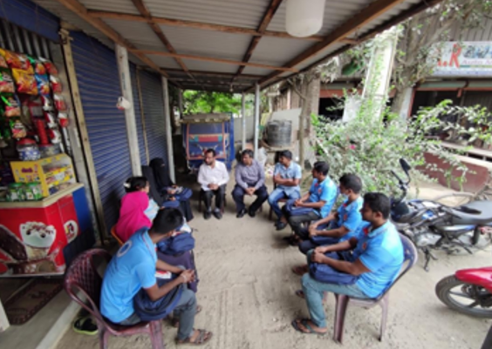 | 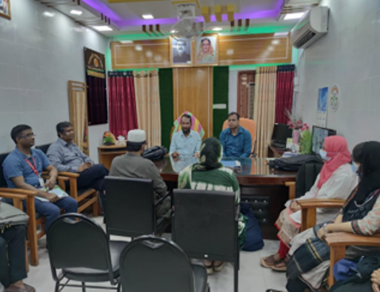
চিত্রঃ মির্জাপুর উপজেলায় উপাত্ত সংগ্রহকারীদের সাথে আলোচনা | চিত্রঃ গোপালপুর উপজেলা স্বাস্থ্য কমপ্লেক্স পরিদর্শন

07.04.2022
- কালিহাতি উপজেলা স্বাস্থ্য কমপ্লেক্স এবং মধুপুর উপজেলা স্বাস্থ্য কমপ্লেক্স পরিদর্শন করি এবং সেখানে ইউএইসএফপিও সহ অন্যান্য চিকিৎসক ও স্বাস্থ্য সেবাদানকারীদের সাথে এসএসকে বিষয়ে মত বিনিময় শেষে হাসপাতালের বিভিন্ন কার্যক্রম পর্যবেক্ষণ এবং বেইজ লাইন সার্ভে সমাপ্ত করি।

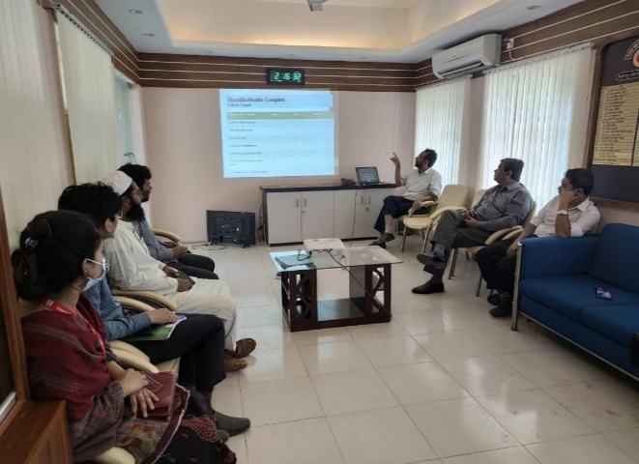 | 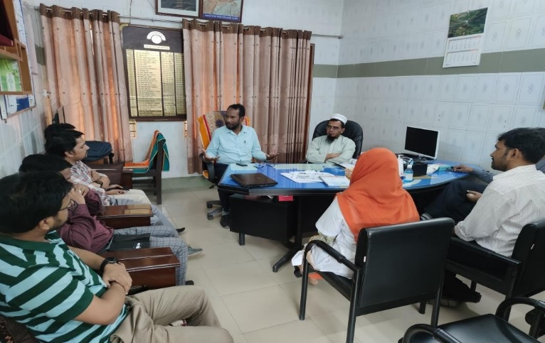
চিত্রঃ কালিহাতি উপজেলা স্বাস্থ্য কমপ্লেক্সে আলোচনা | চিত্রঃ মধুপুর উপজেলা স্বাস্থ্য কমপ্লেক্সে আলোচনা

11.04.2022
- এসএসকে বাস্তবায়নাধীন জেলা এবং উপজেলা স্বাস্থ্য কমপ্লেক্স সমুহে 5S KAIZEN TQM বাস্তবায়নের মাধ্যমে মান সম্পন্ন সেবা দেয়ার নিমিত্তে চেকলিস্ট প্রস্তুত করা হয়।
13.04.2022
- এসএসকে বাস্তবায়নাধীন জেলা এবং উপজেলা স্বাস্থ্য কমপ্লেক্স সমুহে C-J Model বাস্তবায়নের মাধ্যমে মান সম্পন্ন সেবা দেয়ার নিমিত্তে চেকলিস্ট প্রস্তুত করা হয়।
17.04.2022.
- এসএসকে বাস্তবায়নাধীন জেলা এবং উপজেলা স্বাস্থ্য কমপ্লেক্স সমুহে C-J Model এর প্রধান বৈশিষ্ট্য সমূহের একটি ফরমেট প্রস্তুতকরণ।
19.04.2022.
- দেলদুয়ার এবং সদর উপজেলা স্বাস্থ্য কমপ্লেক্স পরিদর্শন করি এবং সেখানে ইউএইসএফপিও সহ অন্যান্য চিকিৎসক ও স্বাস্থ্য সেবাদানকারীদের সাথে এসএসকে বিষয়ে মত বিনিময় শেষে হাসপাতালের বিভিন্ন কার্যক্রম পর্যবেক্ষণ এবং বেইজ লাইন সার্ভে সমাপ্ত করি।

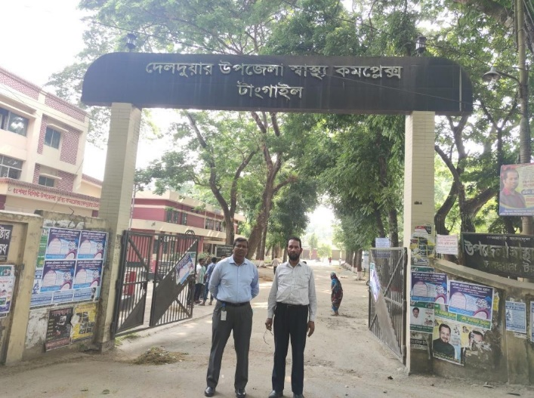
চিত্রঃ দেলদুয়ার উপজেলা স্বাস্থ্য কমপ্লেক্স
20.04.2022
- ঘাটাইল উপজেলা স্বাস্থ্য কমপ্লেক্স এবং কালিহাতি উপজেলা স্বাস্থ্য কমপ্লেক্স পরিদর্শন করি এবং সেখানে ইউএইসএফপিও সহ অন্যান্য চিকিৎসক ও স্বাস্থ্য সেবাদানকারীদের সাথে এসএসকে বিষয়ে মত বিনিময় শেষে হাসপাতালের বিভিন্ন কার্যক্রম পর্যবেক্ষণ এবং বেইজ লাইন সার্ভে সমাপ্ত করি।

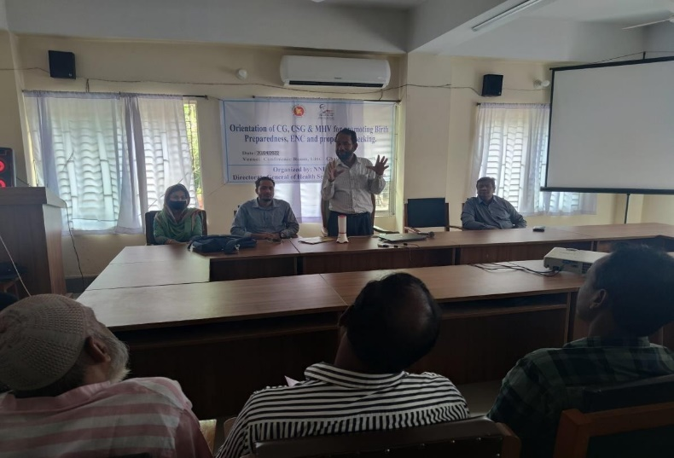
চিত্রঃ ঘাটাইল উপজেলা স্বাস্থ্য কমপ্লেক্সে আলোচনা
21.04.2022
- নাগরপুর উপজেলা স্বাস্থ্য কমপ্লেক্স পরিদর্শন করি এবং সেখানে ইউএইসএফপিও সহ অন্যান্য চিকিৎসক ও স্বাস্থ্য সেবাদানকারীদের সাথে এসএসকে বিষয়ে মত বিনিময় শেষে হাসপাতালের বিভিন্ন কার্যক্রম পর্যবেক্ষণ এবং বেইজ লাইন সার্ভে সমাপ্ত করি।

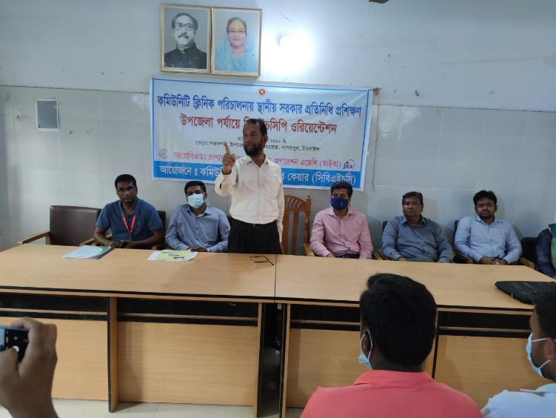
চিত্রঃ নাগরপুর উপজেলা স্বাস্থ্য কমপ্লেক্সে আলোচনা

24.04.2022.
- স্বাস্থ্য অর্থনীতি ইউনিটের সম্মেলন কক্ষে ধোঁয়াবিহীন তামাক সেবনের বিষয়ে কর্মশালায় অংশগ্রহণ
27.04.2022
- স্বাস্থ্য অর্থনীতি ইউনিটের সম্মেলন কক্ষে সরকারী কর্মচারীদের জন্য সামাজিক স্বাস্থ্য বীমা সম্পর্কিত কর্মশালায় অংশগ্রহণ

মে ২০২২ এর প্রধান কার্যক্রম সমূহের কার্যবিবরণীঃ

05.05.2022
- চৌগাছা উপজেলা স্বাস্থ্য কমপ্লেক্সের মানসম্পন্ন সেবাদান ও সার্বিক কার্যক্রমের সর্বশেষ অবস্থা পর্যবেক্ষণের নিমিত্তে স্বাস্থ্য কমপ্লেক্সটি পরিদর্শন

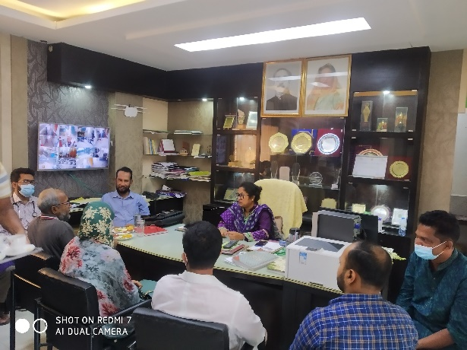
চিত্রঃ চৌগাছা স্বাস্থ্য কমপ্লেক্স পরিদর্শন

10.05.2022
- বাংলাদেশে সার্বজনীন স্বাস্থ্য কভারেজ ও স্বাস্থ্য সম্পর্কিত SDG বাস্তবায়নের সার্বিক অবস্থা মূল্যায়ন
12.05.2022
- মুগদা মেডিকেল কলেজ হাসপাতালে কলেজের স্বাস্থ্যসেবা প্রদানকারীদের সাথে এবং HEU এবং MoHFW-এর উচ্চপদস্থ কর্মকর্তাদের এসএসকে সংক্রান্ত কর্মশালায় অংশগ্রহণ
15.05.2022
- টাঙ্গাইল জেলায় জেলা প্রশাসকের কনফারেন্স রুমে এসএসকে সংক্রান্ত কর্মশালায় HEU এবং DGHS-এর উচ্চপদস্থ কর্মকর্তা সহ বিভিন্ন পর্যায়ের অংশীজনদের সাথে পর্যালোচনায় অংশগ্রহন।
16.05.2022
- বাংলাদেশে মানসম্পন্ন স্বাস্থ্য সেবাদান ও কার্যকর রেফারাল সিস্টেম বাস্তবায়নের নিমিত্তে পাওয়ার পয়েন্ট প্রেজেন্টে

22.05.2022
- স্যার সলিমুল্লাহ মেডিকেল কলেজ ও মিটফোর্ড হাসপাতালে স্বাস্থ্যসেবা প্রদানকারীদের সাথে এবং HEU এবং MoHFW-এর উচ্চপদস্থ কর্মকর্তাদের এসএসকে সংক্রান্ত কর্মশালায় অংশগ্রহণ

29.05.2022
- বাংলাদেশ মেডিকেল অ্যাসোসিয়েশান এর কনফারেন্স রুমে QIS কর্তৃক আয়োজিত প্রশিক্ষণ কার্যক্রমে কমিউনিটি পার্টিসিপেশন সংক্রান্ত বিষয়ে বক্তব্য দান।
30.05.2022
- এসএসকে বাস্তবায়নে জনবল ও মেডিকেল যন্ত্রপাতি (MSR) সংগ্রহ সংক্রান্ত আলোচনায় অংশগ্রহণ

জুন ২০২২ এর প্রধান প্রধান কার্যক্রম সমূহের কার্যবিবরণীঃ

01.06.2022
- দেলদুয়ায় উপজেলা স্বাস্থ্য কমপ্লেক্স পরিদর্শন ও সেখানকার চিকিৎসক ও নার্স দের সাথে জরুরি প্রসূতি সেবা সংক্রান্ত আলোচনা করা হয়, পরবর্তীতে উপজেলার মাঠ পর্যায়ে এসএসকে কার্ড গ্রহিতাদের রেজিস্ট্রেশন কার্যক্রম যাচাই করা হয়।
02.06.2022
- নাগরপুর উপজেলা স্বাস্থ্য কমপ্লেক্স পরিদর্শন ও সেখানকার চিকিৎসক ও নার্স দের সাথে জরুরি প্রসূতি সেবা সংক্রান্ত আলোচনা করা হয়, পরবর্তীতে নাগরপুর পৌরসভায় এসএসকে কার্ড গ্রহিতাদের রেজিস্ট্রেশন কার্যক্রম যাচাই করা হয়।
06.06.2022
- স্বাস্থ্য অর্থনীতি ইউনিটের মহাপরিচালক মহাদয়ের সাথে মেডিকেল যন্ত্রপাতি ও সরঞ্জাম সংক্রান্ত ক্রয় কমিটির মিটিং এ অংশগ্রহন।
07.06.2022
- দেলদুয়ার উপজেলা স্বাস্থ্য কমপ্লেক্স এ স্বাস্থ্য সেবাদানকারীদের এসএসকে রোগীদের সেবাদানের সক্ষমতা বাড়ানোর নিমিত্তে প্রশিক্ষণ কার্যক্রমে অংশগ্রহন।
08.06.2022
- সিভিল সার্জন অফিস, টাঙ্গাইল এ স্বাস্থ্য সেবাদানকারীদের এসএসকে রোগীদের সেবাদানের সক্ষমতা বাড়ানোর নিমিত্তে প্রশিক্ষণ কার্যক্রমে অংশগ্রহন।
09.06.2022
- মধুপুর উপজেলা স্বাস্থ্য কমপ্লেক্স এ স্বাস্থ্য সেবাদানকারীদের এসএসকে রোগীদের সেবাদানের সক্ষমতা বাড়ানোর নিমিত্তে প্রশিক্ষণ কার্যক্রমে অংশগ্রহন।
.
11.06.2022
- মহাপরিচালক, স্বাস্থ্য অর্থনীতি ইউনিটের সাথে যশোর আদ-দ্বীন সকিনা মেডিকেল কলেজে আদ-দ্বীন খুদ্র ঋণ প্রকল্পের কার্যক্রম পরিদর্শন।

13.06.2022
- বাংলাদেশ মেডিকেল অ্যাসোসিয়েশন ভবনে টাঙ্গাইলে কর্মরত চিকিৎসক দের সাথে এসএসকে সংক্রান্ত অরিয়েন্টেশন প্রোগ্রামে অংশগ্রহন।
15.06.2022
- স্বাস্থ্য অর্থনীতি ইউনিটের কনফারেন্স রুমে কোভিড-১৯ রোগের ব্যাবস্থাপনায় রোগীর সন্তুষ্টি ও রোগীর পকেট থেকে ব্যায়ের পরিমান সংক্রান্ত গবেষণা কার্যক্রমের রিপোর্ট মূল্যায়নে অংশগ্রহন।
16.06.2022
- বাংলাদেশ মেডিকেল অ্যাসোসিয়েশন কনফারেন্স রুমে ঢাকা এবং গাজীপুর জেলার স্বাস্থ্য ব্যাবস্থাপকদের সাথে স্বাস্থ্য সেবার মানোন্নয়ন সংক্রান্ত মত বিনিময় সভায় অংশগ্রহন করা।
- মেডিকেল যন্ত্রপাতি ও সরঞ্জামের দর যাচাই এর নিমিত্তে মেডিকেল সরঞ্জামাদি বিক্রয়কেন্দ্র পরিদর্শন।
22.06.2022
- HED, টাঙ্গাইল কর্তৃক ঘাটাইল উপজেলা স্বাস্থ্য কমপ্লেক্সের অবকাঠামো তৈরি, মেরামত ও রক্ষণাবেক্ষণের মান যাচাই এবং মূল্যায়নের নিমিত্তে পরিদর্শন।
23.06.2022
- HED, টাঙ্গাইল কর্তৃক কালিহাতি উপজেলা স্বাস্থ্য কমপ্লেক্সের অবকাঠামো তৈরি, মেরামত ও রক্ষণাবেক্ষণের মান যাচাই এবং মূল্যায়নের নিমিত্তে পরিদর্শন।

জুলাই ২০২২ এর প্রধান প্রধান কার্যক্রম সমূহের কার্যবিবরণীঃ

০৩.0৭.2022
- বরগুনা জেলা প্রশাসকের কার্যালয়ে স্বাস্থ্য সুরক্ষা কর্মসূচি অবহিতকরণ কার্যক্রমে অংশগ্রহণ।
০৪.0৭.2022
- বরগুনা জেলার আমতলী উপজেলা পরিষদ মিলনায়তনে স্বাস্থ্য সুরক্ষা কর্মসূচি অবহিতকরণ কার্যক্রমে অংশগ্রহণ।
০৫.0৭.2022
- বরগুনা জেলার বেতাগী উপজেলা পরিষদ মিলনায়তনে স্বাস্থ্য সুরক্ষা কর্মসূচি অবহিতকরণ কার্যক্রমে অংশগ্রহণ।
০৬.0৭.2022
- বরগুনা জেলার পাথরঘাটা উপজেলা পরিষদ মিলনায়তনে স্বাস্থ্য সুরক্ষা কর্মসূচি অবহিতকরণ কার্যক্রমে অংশগ্রহণ।
০৭.0৭.2022
- বরগুনা জেলার বরগুনা সদর উপজেলা পরিষদ মিলনায়তনে স্বাস্থ্য সুরক্ষা কর্মসূচি অবহিতকরণ কার্যক্রমে অংশগ্রহণ।
১৮.0৭.2022
- টাঙ্গাইল জেলার সখিপুর উপজেলা স্বাস্থ্য কমপ্লেক্স পরিদর্শন এবং সেবাদানকারীদের সাথে স্বাস্থ্য সুরক্ষা কর্মসূচি বাস্তবায়নের পদ্ধতিগত দিক আলোচনা।
১৯.0৭.2022
- মধুপুর, গোপালপুর এবং ভুয়াপুর উপজেলা স্বাস্থ্য কমপ্লেক্স পরিদর্শন এবং মধুপুর উপজেলা স্বাস্থ্য কমপ্লেক্স এ C-J Model বাস্তবায়নের কৌশল আলোচনা করা।
২০.0৭.2022
- স্বাস্থ্য অর্থনীতি ইউনিটের কনফারেন্স রুমে C-J Model সংক্রান্ত ওয়ার্কশপে অংশগ্রহণ।
২৭.0৭.2022
- ভুয়াপুর উপজেলা স্বাস্থ্য কমপ্লেক্স পরিদর্শন এবং সেবাদানকারীদের সাথে স্বাস্থ্য সুরক্ষা কর্মসূচি বাস্তবায়নের পদ্ধতিগত দিক আলোচনা।

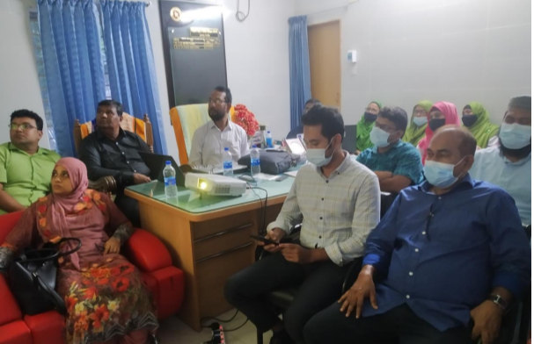 | 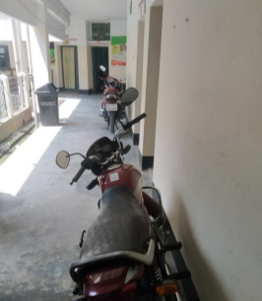
চিত্রঃ উপজেলা স্বাস্থ্য কমপ্লেক্স, ভুয়াপুরে আলোচনা সভা | চিত্রঃ হাসপাতাল করিডর এ মোটর সাইকেল

২৮.0৭.2022
- টাঙ্গাইল সদর হাসপাতাল ও শেখ হাসিনা মেডিকেল কলেজ পরিদর্শন ।
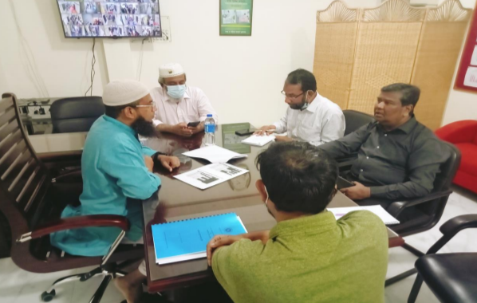 | 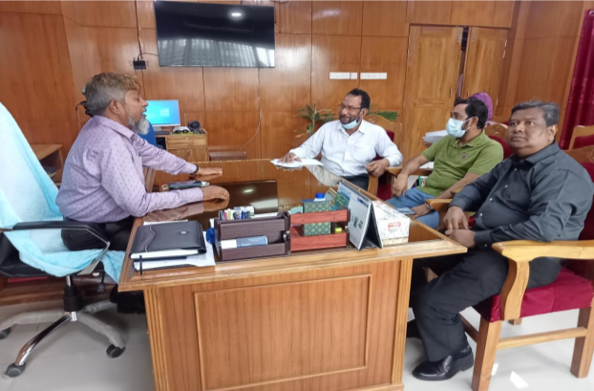
চিত্রঃ সদর হাসপাতাল, টাঙ্গাইলের সুপারের সাথে আলাপ | চিত্রঃ পরিচালক, শেখ হাসিনা মেডিকেল কলেজ, টাঙ্গাইল এর সাথে আলাপ

- নাগরপুর উপজেলা স্বাস্থ্য কমপ্লেক্স পরিদর্শন এবং সেবাদানকারীদের সাথে স্বাস্থ্য সুরক্ষা কর্মসূচি বাস্তবায়নের পদ্ধতিগত দিক আলোচনা।
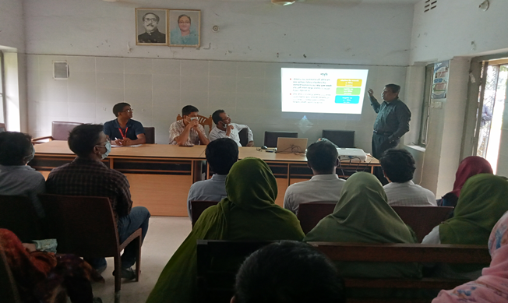 | 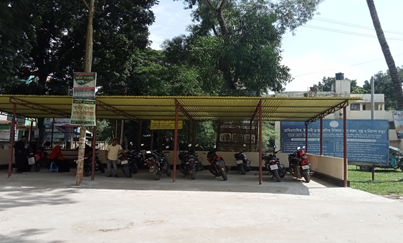
চিত্রঃ মাঠকর্মীদের সাথে স্বাস্থ্য সুরক্ষা কর্মসুচী নিয়ে আলোচনা | চিত্রঃ নবনির্মিত সাইকেল স্ট্যান্ড

আগস্ট ২০২২ এর প্রধান প্রধান কার্যক্রম সমূহের কার্যবিবরণীঃ
১.০৮.২০২২
- লক্ষ্মীপুর উপজেলা পরিষদে স্বাস্থ্য সুরক্ষা কর্মসূচি (এসএসকে) অবহিতকরণ অনুষ্ঠানে অংশগ্রহন।
২.০৮.২০২২
- লক্ষ্মীপুর জেলার রামগতি ও কমলনগর উপজেলা স্বাস্থ্য কমপ্লেক্স পরিদর্শন ও এর বেজলাইন সার্ভে করা।
৩.০৮.২০২২
- লক্ষ্মীপুর জেলার জয়পুর উপজেলা পরিষদে স্বাস্থ্য সুরক্ষা কর্মসূচি (এসএসকে) অবহিতকরণ অনুষ্ঠানে অংশগ্রহন।
৭.০৮.২০২২
- গ্রিন ডেলটা ইনস্যুরেন্স কোম্পানির সাথে কো-অরডিনেশন মিটিং এ অংশগ্রহণ।
৮.০৮.২০২২
- মহাদয়ের সাথে মাসিক সমন্বয় সভায় অংশগ্রহন
১৬.০৮.২০২২
- চৌগাছা ঝিনাইদহ আদর্শের মাপকাঠিতে এসএসকে ভুক্ত সকল জেলা ও উপজেলা হাসপাতাল গুলোতে মান সম্মত সেবাদানের কর্মপরিকল্পনা প্রস্তুতকরণ।
২৩.০৮.২০২২
- বরগুনা জেলার সিভিল সার্জনের সাথে সাক্ষাত এবং এসএসকে সংক্রান্ত মতবিনিময়।
- সদর হাসপাতাল বরগুনায় হাসপাতাল সুপারের সাথে সাক্ষাত ও এসএসকে সংক্রান্ত মতবিনিময়।
- বেতাগি উপজেলা স্বাস্থ্য কমপ্লেক্স পরিদর্শন ও এর বেজলাইন সার্ভে সম্পন্ন করা।
২৪.০৮.২০২২
- বামনা উপজেলা স্বাস্থ্য কমপ্লেক্স পরিদর্শন ও এর বেজলাইন সার্ভে সম্পন্ন করা।
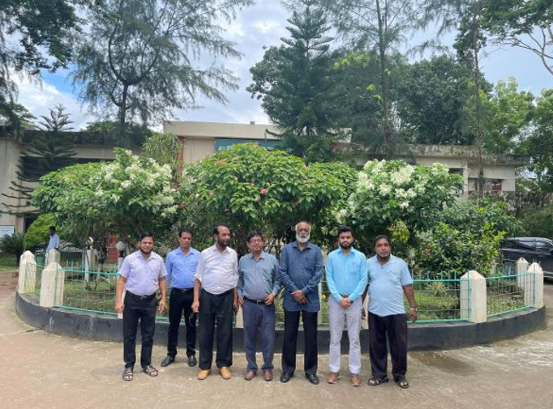 | 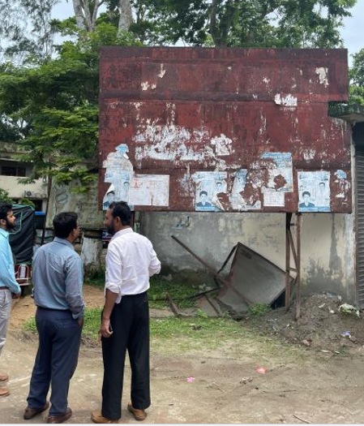
চিত্রঃ উপজেলা স্বাস্থ্য কমপ্লেক্স, বামনা | চিত্রঃ অব্যাবহারিত বিলবোর্ড

- পাথরঘাটা উপজেলা স্বাস্থ্য কমপ্লেক্স পরিদর্শন ও এর বেজলাইন সার্ভে সম্পন্ন করা।
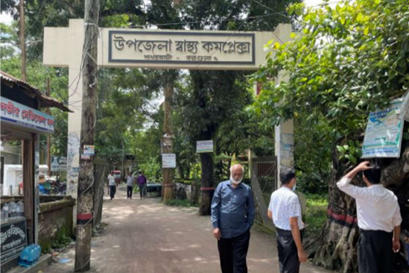 | 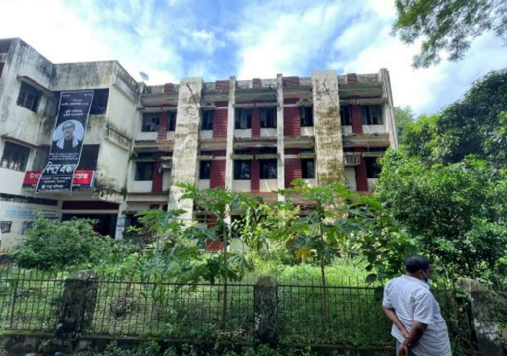
চিত্রঃ উপজেলা স্বাস্থ্য কমপ্লেক্স, পাথরঘাটা | চিত্রঃ অগোছালো বাগান

২৫.০৮.২০২২
- আমতলী উপজেলা স্বাস্থ্য কমপ্লেক্স পরিদর্শন ও এর বেজলাইন সার্ভে সম্পন্ন করা।
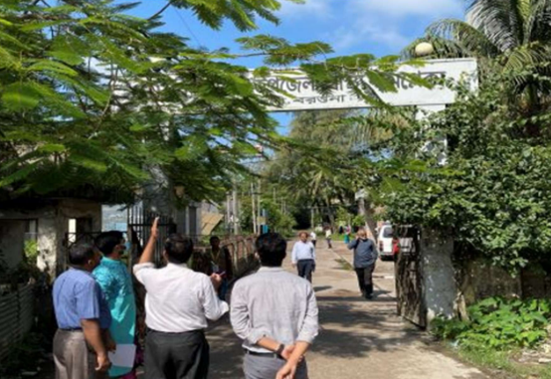 | 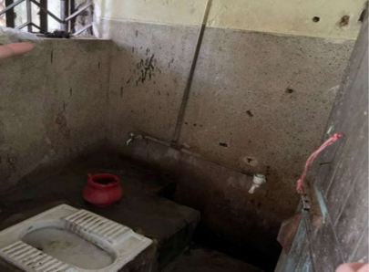
চিত্রঃ উপজেলা স্বাস্থ্য কমপ্লেক্স, আমতলী | চিত্রঃ অপরিষ্কার টয়লেট

সেপ্টেম্বর ২০২২ এর প্রধান প্রধান কার্যক্রম সমূহের কার্যবিবরণীঃ
১২.০৯.২০২২
- লক্ষ্মীপুর জেলার রায়পুর উপজেলা স্বাস্থ্য কমপ্লেক্স এ চিকিৎসক ও অন্যান্য স্বাস্থ্যকর্মীদের সাথে বেজলাইন সার্ভে রিপোর্ট এবং স্বাস্থ্য সেবার মানোন্নয়নে সি-জে মডেল কার্যক্রমের বিল্ডিং ব্লক বাস্তবায়ন সংক্রান্ত আলোচনা
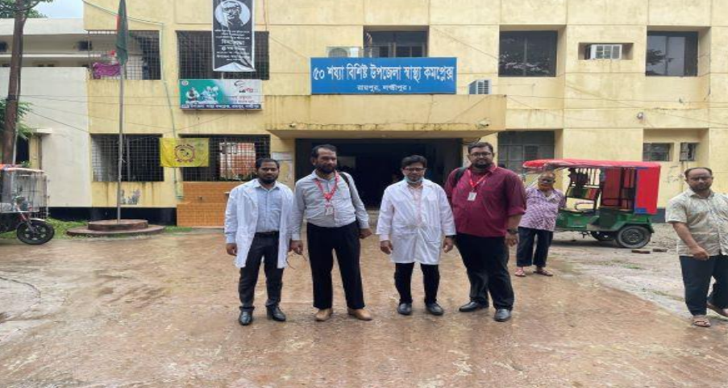 | 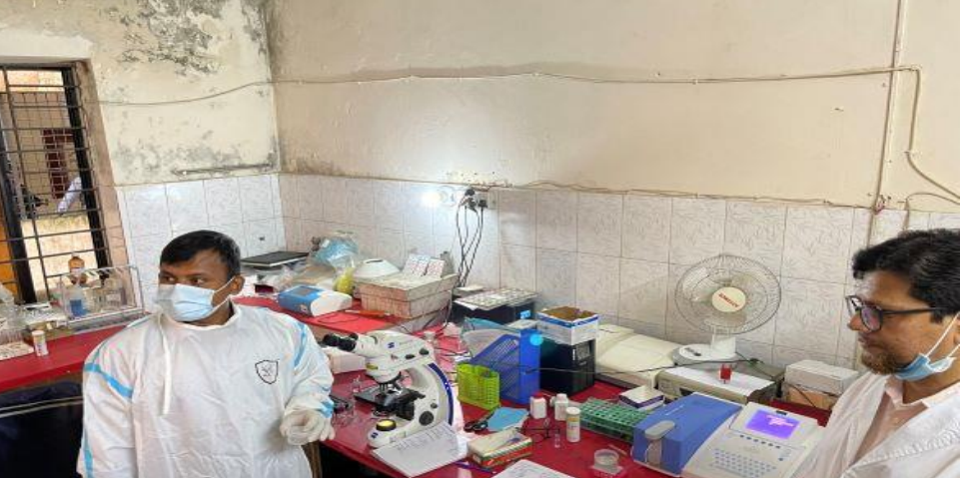
চিত্রঃ উপজেলা স্বাস্থ্য কমপ্লেক্স, রায়পুর | চিত্রঃ অগোছালো প্যাথলজি বিভাগ

- লক্ষ্মীপুর জেলার রামগঞ্জ উপজেলা স্বাস্থ্য কমপ্লেক্স এ চিকিৎসক ও অন্যান্য স্বাস্থ্যকর্মীদের সাথে বেজলাইন সার্ভে রিপোর্ট এবং স্বাস্থ্য সেবার মানোন্নয়নে সি-জে মডেল কার্যক্রমের বিল্ডিং ব্লক বাস্তবায়ন সংক্রান্ত আলোচনা
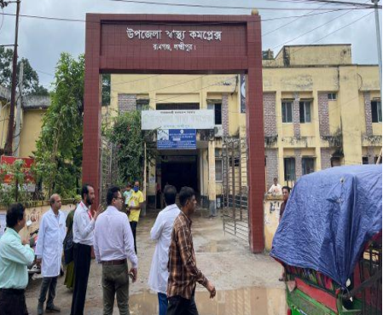 | 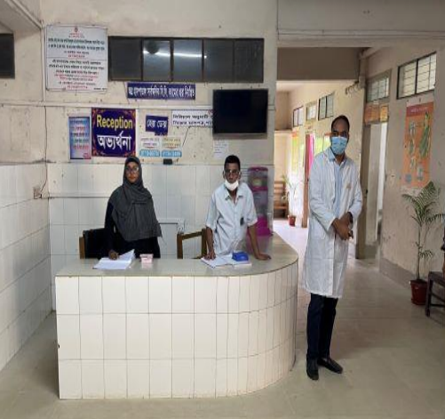
চিত্রঃ উপজেলা স্বাস্থ্য কমপ্লেক্স, রামগঞ্জ | চিত্রঃ সুন্দর রিসিপশন ডেস্ক

১৩.০৯.২০২২
- লক্ষ্মীপুর জেলার কমলনগর উপজেলা স্বাস্থ্য কমপ্লেক্স এ চিকিৎসক ও অন্যান্য স্বাস্থ্যকর্মীদের সাথে আলোচনা করে QIC কিমিটি গঠন এবং স্বাস্থ্য সেবার মানোন্নয়নে সি-জে মডেল কার্যক্রমের বিল্ডিং ব্লক বাস্তবায়ন সংক্রান্ত আলোচনা।
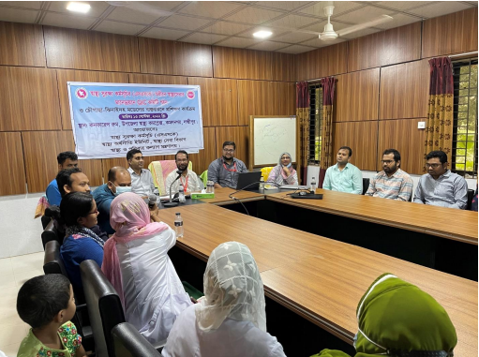 | 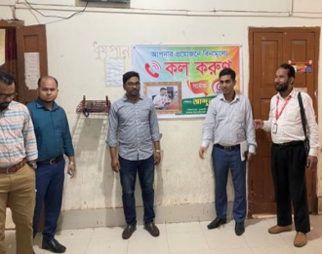
চিত্রঃ কমলনগর স্বাস্থ্যকমপ্লেক্সে স্বাস্থ্য-সেবাদানকারীদের সাথে আলোচনা | চিত্রঃ হাসপাতালে ফোনবুথ (ভালো উদ্যোগ)

- লক্ষ্মীপুর জেলার রামগতি উপজেলা স্বাস্থ্য কমপ্লেক্স এ চিকিৎসক ও অন্যান্য স্বাস্থ্যকর্মীদের সাথে আলোচনা করে QIC কিমিটি গঠন এবং স্বাস্থ্য সেবার মানোন্নয়নে সি-জে মডেল কার্যক্রমের বিল্ডিং ব্লক বাস্তবায়ন সংক্রান্ত আলোচনা।
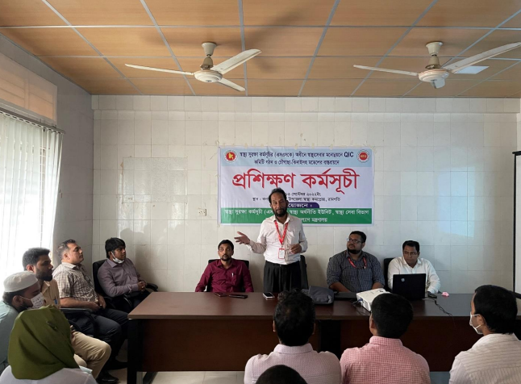 | 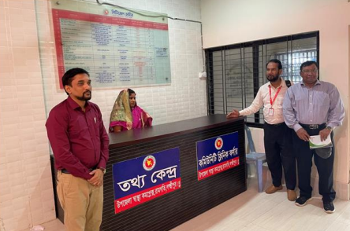
চিত্রঃ রামগতি স্বাস্থ্যকমপ্লেক্সে স্বাস্থ্য-সেবাদানকারীদের সাথে আলোচনা | চিত্রঃ তথ্য কেন্দ্র

১৪.০৯.২০২২
- একশ শয্যার জেলা হাসপাতাল, লক্ষ্মীপুর এর চিকিৎসক ও অন্যান্য স্বাস্থ্যকর্মীদের সাথে বেজলাইন সার্ভে রিপোর্ট প্রস্তুত এবং স্বাস্থ্য সেবার মানোন্নয়নে সি-জে মডেল কার্যক্রমের বিল্ডিং ব্লক বাস্তবায়ন সংক্রান্ত আলোচনা।
- জেলা প্রশাসক, লক্ষ্মীপুর এবং সিভিল সার্জন লক্ষ্মীপুর এর সাথে এসএসকে সংক্রান্ত মতবিনিময়।
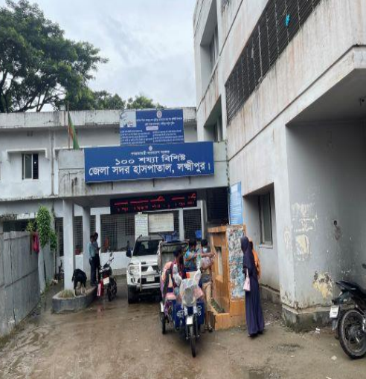 | 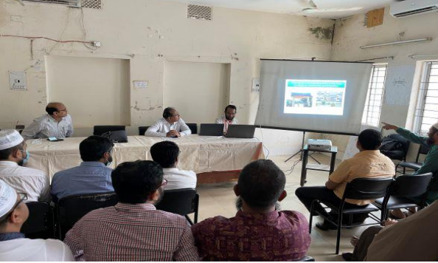
চিত্রঃ লক্ষ্মীপুর সদর হাসপাতাল | চিত্রঃ সদর হাসপাতালে স্বাস্থ্য-সেবাদানকারীদের সাথে আলোচনা

২৮.০৯.২০২২
- Public Expenditure Tracking Survey (PETS) and “A Primary Health Care Performance Assessment” শীর্ষক কর্মশালায় অংশগ্রহন।

অক্টোবর ২০২২ এর প্রধান প্রধান কার্যক্রম সমূহের কার্যবিবরণীঃ
০৩.১০.২০২২
- লালমনিরহাট ও কুড়িগ্রাম জেলায় এসএসকে বাস্তবায়ন কার্যক্রমের অগ্রগতি ও ভবিষ্যৎ পরিকল্পনা এবং পরামর্শকবৃন্দের কার্যবিবরণীর উপর আলোচনা সভায় অংশগ্রহন।
০৪.১০.২০২২
- টাঙ্গাইল, লক্ষ্মীপুর ও বরিশাল জেলায় এসএসকে বাস্তবায়ন কার্যক্রমের অগ্রগতি ও ভবিষ্যৎ পরিকল্পনা এবং পরামর্শকবৃন্দের কার্যবিবরণীর উপর আলোচনা সভায় অংশগ্রহন।
১৫.১০.২০২২
- স্বাস্থ্য সুরক্ষা কর্মসূচি (এসএসকে) কার্যক্রমের আওতায় পরিচালক (গবেষণা) এর নেতৃত্বে টাঙ্গাইল জেলার মধুপুর উপজেলা স্বাস্থ্য কমপ্লেক্স পরিদর্শন ও আলোচনা সভায় অংশগ্রহন।
১৬.১০.২০২২
- স্বাস্থ্য সুরক্ষা কর্মসূচি (এসএসকে) কার্যক্রমের আওতায় টাঙ্গাইল জেলার সখিপুর উপজেলা স্বাস্থ্য কমপ্লেক্স পরিদর্শন এবং চিকিৎসক, ওয়ার্ডসমূহের নার্সিং ইন চার্জ ও মেডিকেল টেকনোলজিস্টদের নিয়ে স্বাস্থ্যসেবার মানোন্নয়ন সংক্রান্ত সংক্ষিপ্ত আলোচনা এবং Quality Improvement Committee (QIC) গঠন।
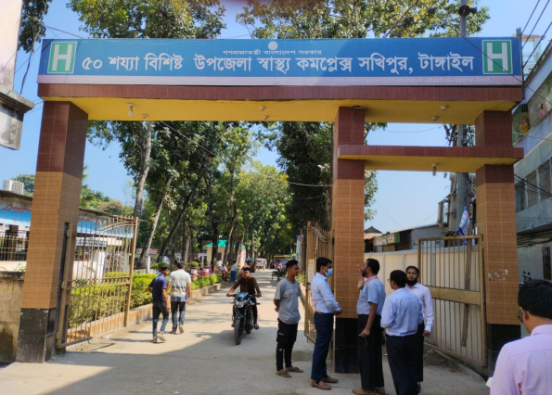 | 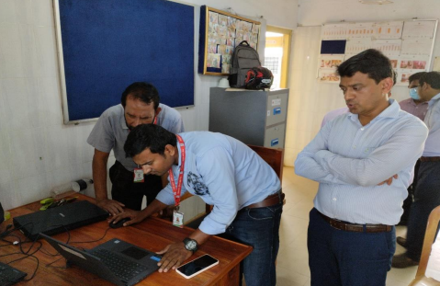
চিত্রঃ উপজেলা স্বাস্থ্য কমপ্লেক্স, সখিপুর | চিত্রঃ এসএসকে বুথ পরিদর্শন

১৭.১০.২০২২
- স্বাস্থ্য সুরক্ষা কর্মসূচি (এসএসকে) কার্যক্রমের আওতায় টাঙ্গাইল জেলার নাগরপুর উপজেলা স্বাস্থ্য কমপ্লেক্স পরিদর্শন এবং চিকিৎসক, ওয়ার্ডসমূহের নার্সিং ইন চার্জ ও মেডিকেল টেকনোলজিস্টদের নিয়ে স্বাস্থ্যসেবার মানোন্নয়ন সংক্রান্ত সংক্ষিপ্ত আলোচনা এবং Quality Improvement Committee (QIC) গঠন।
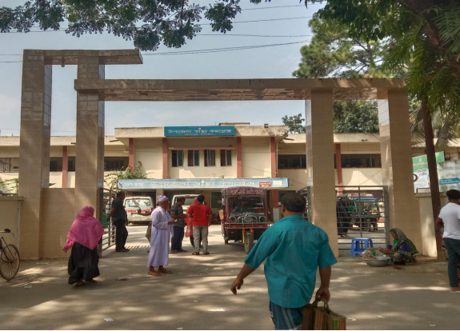 | 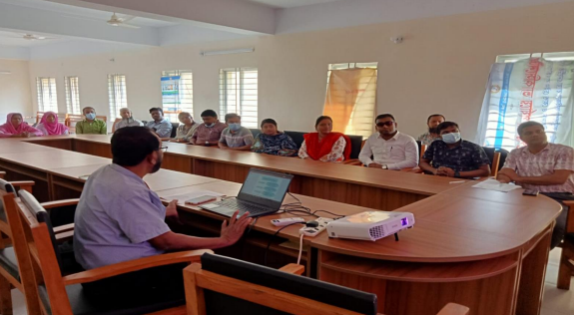
চিত্রঃ উপজেলা স্বাস্থ্য কমপ্লেক্স, নাগরপুর | চিত্রঃ কনফারেন্স রুমে স্বাস্থ্য সেবাদানকারীদের সাথে আলোচনা

২৬.১০.২০২২
- “Recommendations on Concept Note on The Proposed Fifth Sector Plan: Key Principles and Components” রিভিউ ও চূড়ান্তকরণ এবং এ বিষয়ে মহাপরিচালক মহোদয় এবং জাতীয় পরামর্শকগণের সাথে আলোচনা সভায় অংশগ্রহন।

৩০.১০.২০২২
- কুড়িগ্রাম জেলায় জেলা প্রশাসকের কার্যালয়ে এসএসকে সংক্রান্ত পরামর্শমূলক কর্মশালায় অংশগ্রহন।
৩১.১০.২০২২
- কুড়িগ্রাম জেলার নাগেশ্বরী উপজেলা পরিষদ মিলনায়তনে এস এস কে সংক্রান্ত পরামর্শমূলক কর্মশালায় অংশগ্রহন এবং উপজেলা স্বাস্থ্য কমপ্লেক্সের চিকিৎসক ও অন্যান্য স্বাস্থ্যকর্মীদের সাথে বেজলাইন সার্ভে রিপোর্ট ও স্বাস্থ্য সেবার মানোন্নয়নে সি-জে মডেল কার্যক্রমের বিল্ডিং ব্লক বাস্তবায়ন সংক্রান্ত আলোচনা।

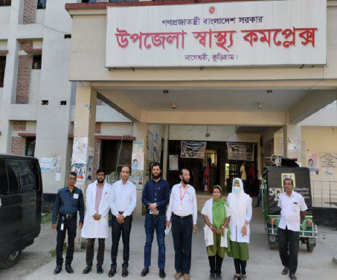 | 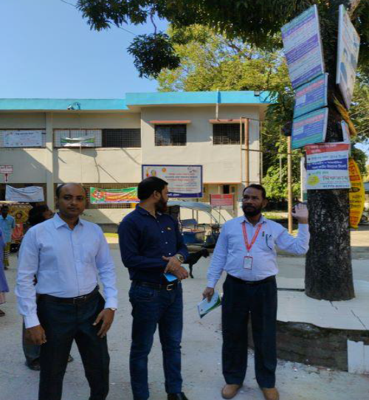
চিত্রঃ উপজেলা স্বাস্থ্য কমপ্লেক্স, নাগেশ্বরী | চিত্রঃ অপ্রয়োজনীয় পোস্টার

নভেম্বর ২০২২ এর প্রধান প্রধান কার্যক্রম সমূহের কার্যবিবরণীঃ
০১.১১.২০২২
- কুড়িগ্রাম জেলার ভুড়ুঙ্গামারী উপজেলা পরিষদ মিলনায়তনে এসএসকে সংক্রান্ত পরামর্শমূলক কর্মশালায় অংশগ্রহণ।
- ভুড়ুঙ্গামাড়ী উপজেলা স্বাস্থ্য কমপ্লেক্স, কুড়িগ্রাম-এ বেজলাইন সার্ভে ও চিকিৎসকদের সাথে এসএসকে ও চৌগাছা-ঝিনাইদহ মডেলের বিল্ডিং-ব্লক বাস্তবায়ন সংক্রান্ত আলোচনা।
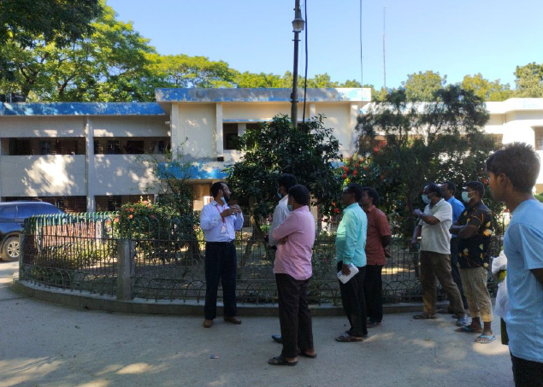 | 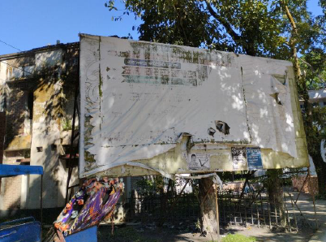
চিত্রঃ উপজেলা স্বাস্থ্য কমপ্লেক্স, ভুড়ুঙ্গামারী | চিত্রঃ অপরিচ্ছন্ন বিলবোর্ড

০২.১১.২০২২
- কুড়িগ্রাম জেলার সদর উপজেলা পরিষদ মিলনায়তনে এসএসকে সংক্রান্ত পরামর্শমূলক কর্মশালায় অংশগ্রহণ।
০৩.১১.২০২২
- কুড়িগ্রাম জেলার ২৫০ শয্যা বিশিষ্ট সদর হাসপাতাল-এ বেজলাইন সার্ভে ও চিকিৎসকদের সাথে এসএসকে ও চৌগাছা-ঝিনাইদহ মডেলের বিল্ডিং-ব্লক বাস্তবায়ন সংক্রান্ত আলোচনা।
- কুড়িগ্রাম জেলার সিভিল সার্জনের সাথে সংক্ষিপ্ত মতবিনিময় সভায় অংশগ্রহণ।
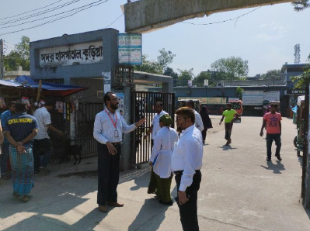 | 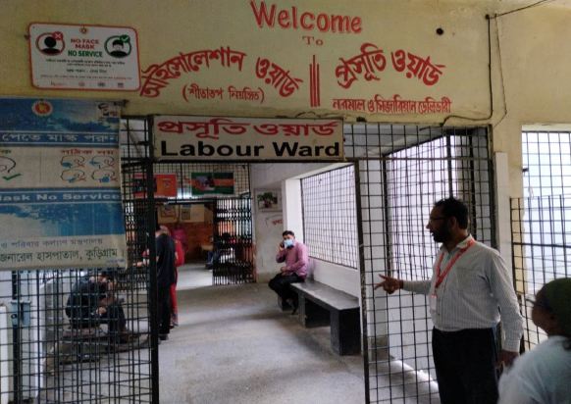
চিত্রঃ কুড়িগ্রাম সদর হাসপাতাল | চিত্রঃ অপরিচ্ছন্ন দেয়াল লিখন

১৩.১১.২০২২
- এসএসকে ভূক্ত উপজেলা ও জেলা সদর হাসপাতালের জন্য ওয়াশরুম পর্যবেক্ষণের চেকলিস্ট পর্যালোচনা ও চূড়ান্তকরণ।
১৪.১১.২০২২
- এসএসকে ভূক্ত উপজেলা ও জেলা সদর হাসপাতালের জরুরি প্রসূতি সেবা কার্যক্রম ডিসপ্লে টেবিল পর্যালোচনা ও চূড়ান্তকরণ।
১৭.১১.২০২২
- জনপ্রশাসন পদক সংক্রান্ত বিষয়ে প্রয়োজনীয় কার্যক্রম সম্পাদনের লক্ষ্যে মহাপরিচালক মহোদয়ের সাথে আলোচনা সভায় অংশগ্রহণ।
২০.১১.২০২২
- লালমনিরহাট জেলার ২৫০ শয্যা বিশিষ্ট জেলা সদর হাসপাতাল পরিদর্শন ও নির্ধারিত ফর্মে বেইসলাইন সার্ভে এবং চিকিৎসক ও স্বাস্থ্যসেবা কর্মীদের নিয়ে স্বাস্থ্য সেবার মানোন্নয়নের লক্ষ্যে এসএসকে প্রোগ্রাম এবং চৌগাছা-ঝিনাইদহ মডেল নিয়ে সংক্ষিপ্ত আলোচনা।
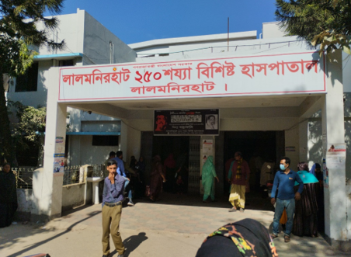 | 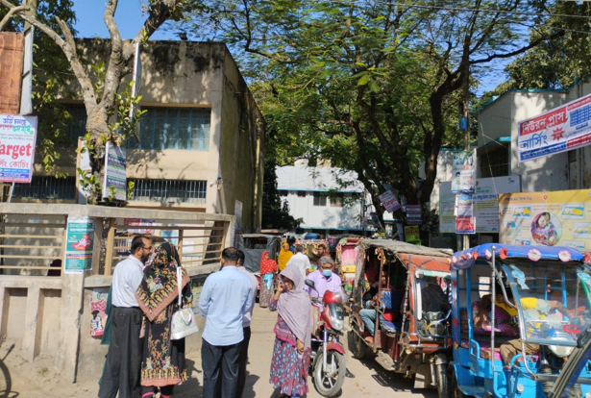
চিত্রঃ লালমনিরহাট সদর হাসপাতাল | চিত্রঃ হাসপাতাল-এর মেইনগেটের সামনে যানবাহনের জটলা।

২১.১১.২০২২
- লালমনিরহাট জেলার পাটগ্রাম উপজেলা স্বাস্থ্য কমপ্লেক্স, এ বেজলাইন সার্ভে ও চিকিৎসকদের সাথে এসএসকে এবং চৌগাছা-ঝিনাইদহ মডেল কার্যক্রমের বিল্ডিং ব্লক বাস্তবায়ন সংক্রান্ত আলোচনা।
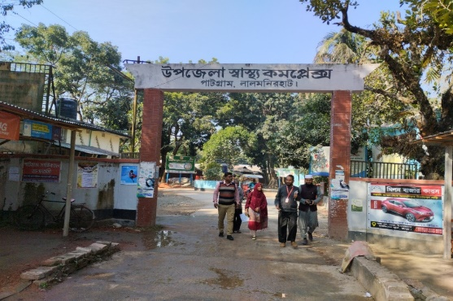 | 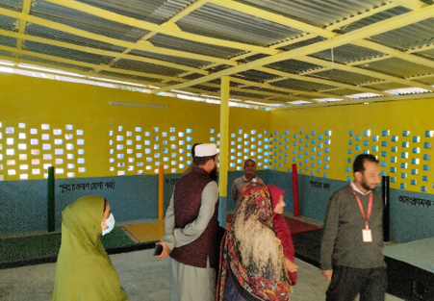
চিত্রঃ উপজেলা স্বাস্থ্য কমপ্লেক্স, পাটগ্রাম | চিত্রঃ উন্নত বর্জ্য ব্যাবস্থাপনা

- পাটগ্রাম উপজেলার দহগ্রাম আঙ্গরপোতা ২০ শয্যা বিশিষ্ট হাসপাতাল পরিদর্শন।
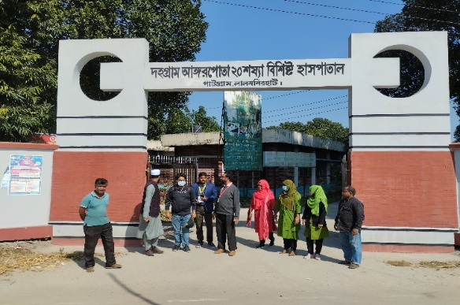 | 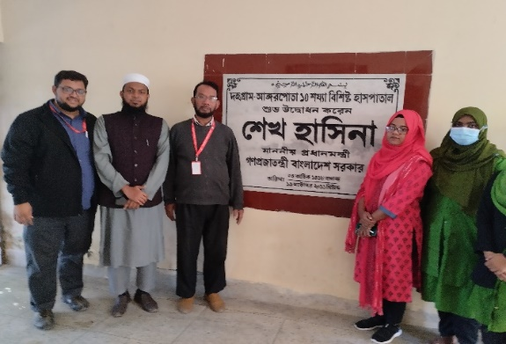
চিত্রঃ দহগ্রাম আঙ্গরপোতা ২০ শয্যা বিশিষ্ট হাসপাতাল | চিত্রঃ দহগ্রাম আঙ্গরপোতা ২০ শয্যা বিশিষ্ট হাসপাতাল

- লালমনিরহাট জেলার হাতীবান্ধা উপজেলা স্বাস্থ্য কমপ্লেক্স, এ বেজলাইন সার্ভে ও চিকিৎসকদের সাথে এসএসকে এবং চৌগাছা-ঝিনাইদহ মডেল কার্যক্রমের বিল্ডিং ব্লক বাস্তবায়ন সংক্রান্ত আলোচনা।
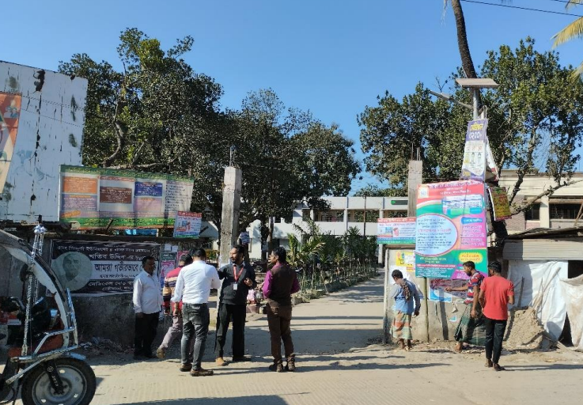 | 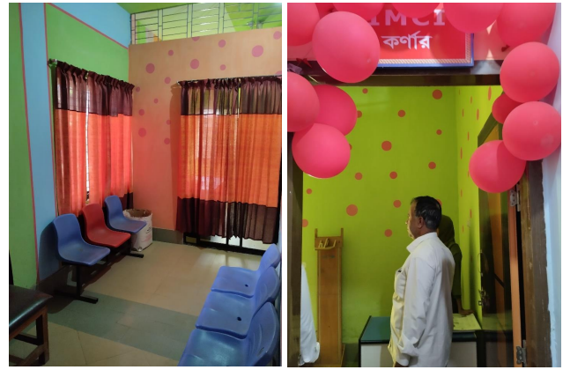
চিত্রঃ উপজেলা স্বাস্থ্য কমপ্লেক্স, হাতিবান্ধা | চিত্রঃ সুসজ্জিত আইএমসিআই ও ব্রেস্ট ফিডিং কর্নার

২২.১১.২০২২
- লালমনিরহাট জেলার কালিগঞ্জ উপজেলা স্বাস্থ্য কমপ্লেক্স এ বেজলাইন সার্ভে ও চিকিৎসকদের সাথে এসএসকে এবং চৌগাছা-ঝিনাইদহ মডেল কার্যক্রমের বিল্ডিং ব্লক বাস্তবায়ন সংক্রান্ত আলোচনা।
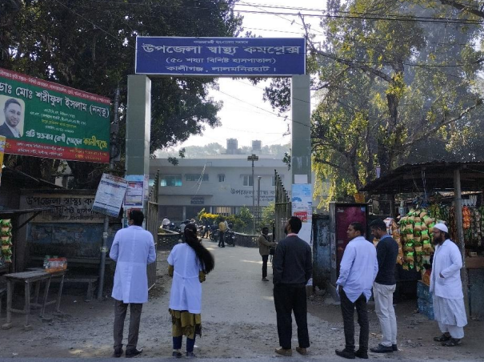 | 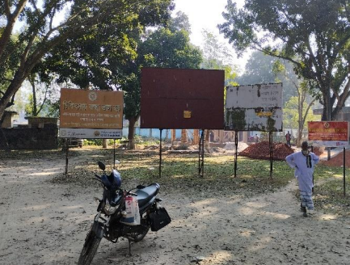
চিত্রঃ উপজেলা স্বাস্থ্য কমপ্লেক্স, কালিগঞ্জ | চিত্রঃ ক্যাম্পাসে অব্যাবহারিত বিলবোর্ড

- লালমনিরহাট জেলার এসএসকে ফিল্ড সুপারভাইজারদের সাথে আলোচনা।
- লালমনিরহাট জেলার আদিতমারী উপজেলা স্বাস্থ্য কমপ্লেক্স এ বেজলাইন সার্ভে ও চিকিৎসকদের সাথে এসএসকে এবং চৌগাছা-ঝিনাইদহ মডেল কার্যক্রমের বিল্ডিং ব্লক বাস্তবায়ন সংক্রান্ত আলোচনা।
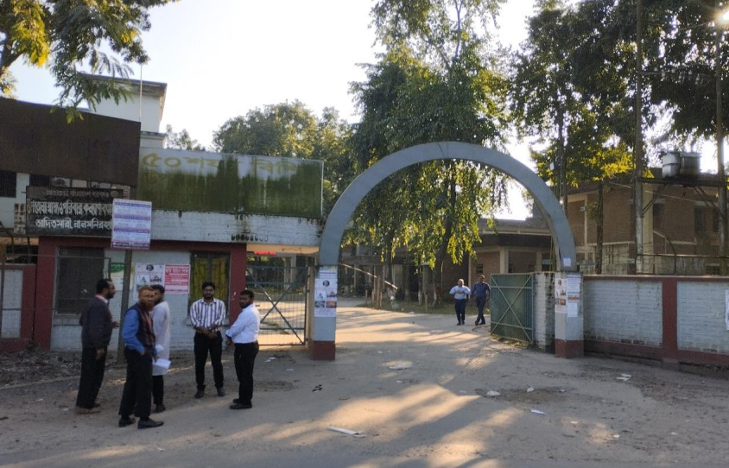 | 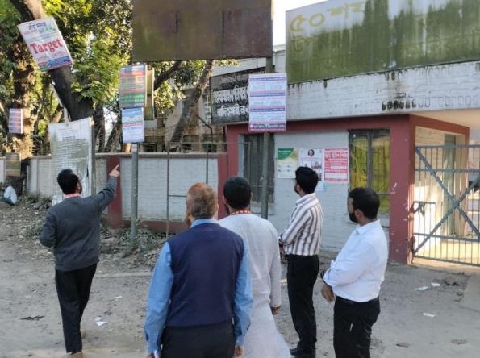
চিত্রঃ উপজেলা স্বাস্থ্য কমপ্লেক্স, আদিতমারি | চিত্রঃ অপরিচ্ছন্ন পোস্টার ও অব্যাবহারিত বিলবোর্ড

ডিসেম্বর ২০২২ এর প্রধান প্রধান কার্যক্রম সমূহের কার্যবিবরণীঃ
১২.১২.২০২২
- তত্ত্বাবধায়ক, জেলা সদর হাসপাতাল, বরগুনা -এর সাথে এসএসকে ও জেলা সদর হাসপাতালের স্বাস্থ্যসেবার মানোন্নয়নে সাম্প্রতিক অগ্রগতি ও চৌগাছা ঝিনাইদহ মডেলের বিল্ডিং ব্লক নিয়ে বিষয়ক আলোচনায় অংশগ্রহণ।
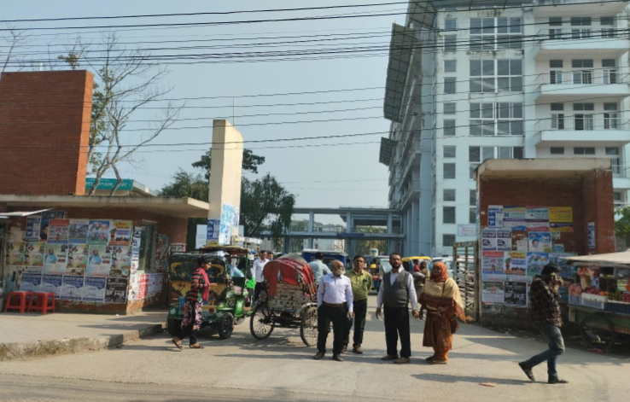 | 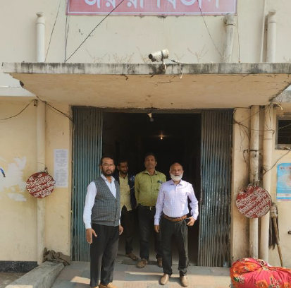
চিত্রঃ বরগুনা ২৫০ শয্যার জেলা হাসপাতাল | চিত্রঃ জরুরী বিভাগের গেটে দানবাক্স

১৩.১২.২০২২
- বরগুনা জেলার পাথরঘাটা উপজেলা স্বাস্থ্য কমপ্লেক্স পরিদর্শন এবং এসএসকে প্রোগ্রাম, হাসপাতালের স্বাস্থ্যসেবার মানোন্নয়নে সাম্প্রতিক অগ্রগতি ও চৌগাছা-ঝিনাইদহ মডেলের বিল্ডিং ব্লক বিষয়ক আলোচনায় অংশগ্রহণ।
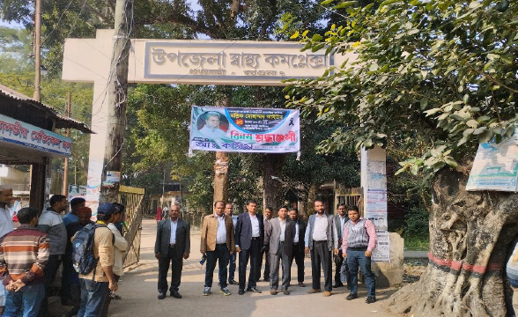 | 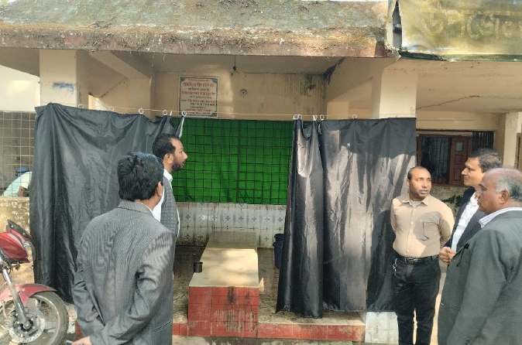
চিত্রঃ উপজেলা স্বাস্থ্য কমপ্লেক্স, পাথরঘাটা | চিত্রঃ স্টোমাক ওয়াশ এরিয়ার প্রাইভেসির জন্য পর্দা ব্যাবহার
- বরগুনা জেলার বামনা উপজেলা স্বাস্থ্য কমপ্লেক্স পরিদর্শন এবং এসএসকে প্রোগ্রাম, হাসপাতালের স্বাস্থ্যসেবার মানোন্নয়নে সাম্প্রতিক অগ্রগতি ও চৌগাছা-ঝিনাইদহ মডেলের বিল্ডিং ব্লক বিষয়ক আলোচনায় অংশগ্রহণ।
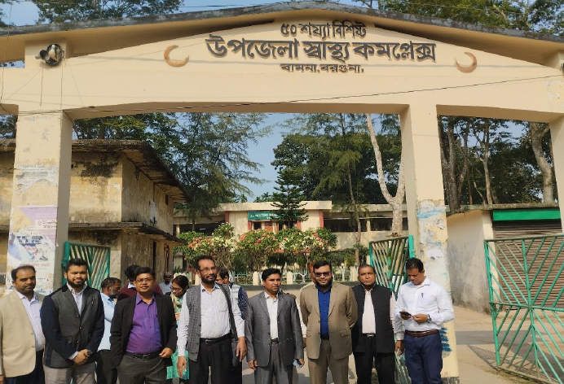 | 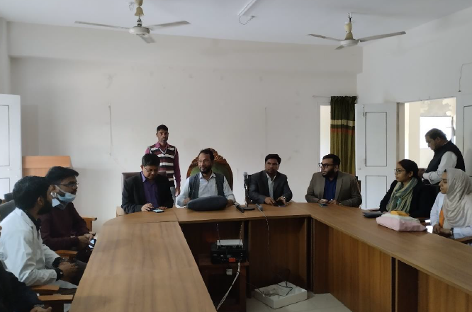
চিত্রঃ উপজেলা স্বাস্থ্য কমপ্লেক্স, বামনা | চিত্রঃ চিকিৎসক ও নার্সদের সাথে আলোচনা

১৪.১২.২০২২
- বরগুনা জেলার আমতলী উপজেলা স্বাস্থ্য কমপ্লেক্স পরিদর্শন এবং এসএসকে প্রোগ্রাম, হাসপাতালের স্বাস্থ্যসেবার মানোন্নয়নে সাম্প্রতিক অগ্রগতি ও চৌগাছা-ঝিনাইদহ মডেলের বিল্ডিং ব্লক বিষয়ক আলোচনায় অংশগ্রহণ।
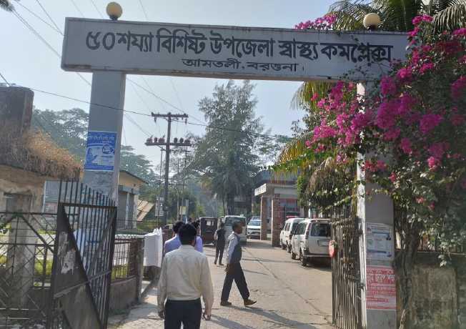 | 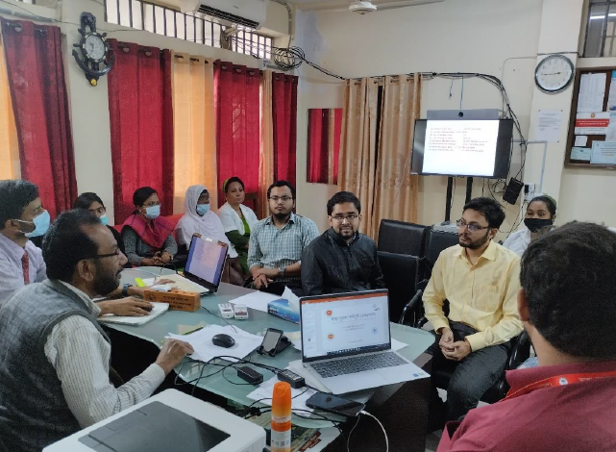
চিত্রঃ উপজেলা স্বাস্থ্য কমপ্লেক্স, আমতলী | চিত্রঃ চিকিৎসক ও নার্সদের সাথে আলোচনা
- বরগুনা জেলার তালতলী উপজেলা স্বাস্থ্য কমপ্লেক্স পরিদর্শন এবং এসএসকে প্রোগ্রাম, হাসপাতালের স্বাস্থ্যসেবার মানোন্নয়নে সাম্প্রতিক অগ্রগতি ও চৌগাছা-ঝিনাইদহ মডেলের বিল্ডিং ব্লক বিষয়ক আলোচনায় অংশগ্রহণ।
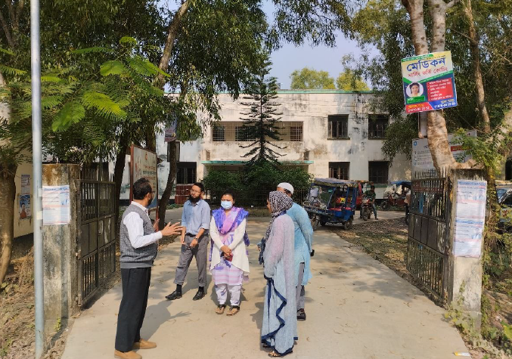 | 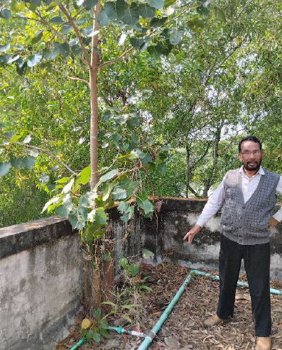
চিত্রঃ উপজেলা স্বাস্থ্য কমপ্লেক্স, তালতলী | চিত্রঃ হাসপাতালের ছাদে বটবৃক্ষ
২৭.১২.২০২২
- লক্ষ্মীপুর জেলার রায়পুর উপজেলা স্বাস্থ্য কমপ্লেক্স পরিদর্শন এবং এসএসকে প্রোগ্রাম, হাসপাতালের স্বাস্থ্যসেবার মানোন্নয়নে সাম্প্রতিক অগ্রগতি ও চৌগাছা-ঝিনাইদহ মডেলের বিল্ডিং ব্লক বিষয়ক আলোচনায় অংশগ্রহণ।
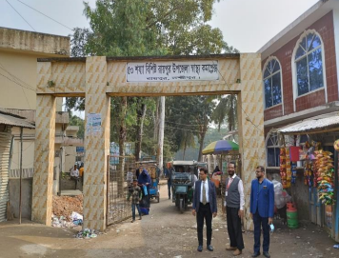 | 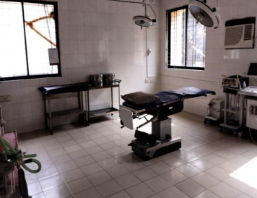
চিত্রঃ উপজেলা স্বাস্থ্য কমপ্লেক্স, রায়পুর | চিত্রঃ পরিচ্ছন্ন ওটি

- লক্ষ্মীপুর জেলার রামগঞ্জ উপজেলা স্বাস্থ্য কমপ্লেক্স পরিদর্শন এবং এসএসকে প্রোগ্রাম, হাসপাতালের স্বাস্থ্যসেবার মানোন্নয়নে সাম্প্রতিক অগ্রগতি ও চৌগাছা-ঝিনাইদহ মডেলের বিল্ডিং ব্লক বিষয়ক আলোচনায় অংশগ্রহণ।
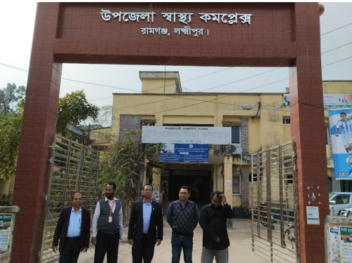 | 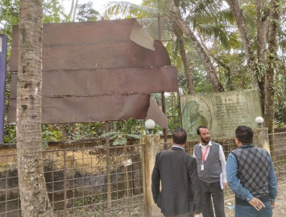
চিত্রঃ উপজেলা স্বাস্থ্য কমপ্লেক্স, রামগঞ্জ | চিত্রঃ অপ্রয়োজনীয় বিলবোর্ড
২৮.১২.২০২২
- লক্ষ্মীপুর জেলার কমলনগর উপজেলার স্বাস্থ্য কমপ্লেক্স পরিদর্শন এবং এসএসকে প্রোগ্রাম, হাসপাতালের স্বাস্থ্যসেবার মানোন্নয়নে সাম্প্রতিক অগ্রগতি ও চৌগাছা-ঝিনাইদহ মডেলের বিল্ডিং ব্লক বিষয়ক আলোচনায় অংশগ্রহণ।
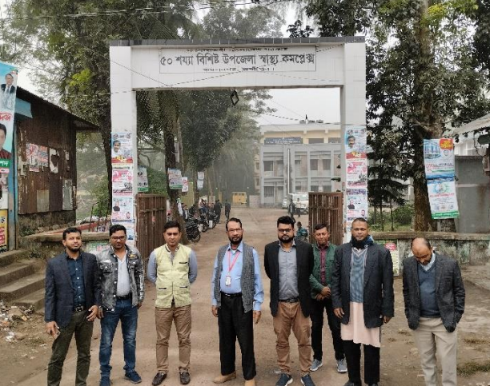 | 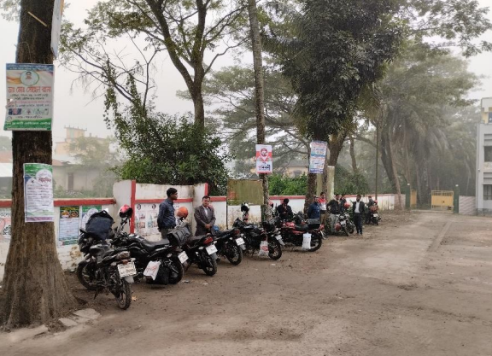
চিত্রঃ উপজেলা স্বাস্থ্য কমপ্লেক্স, কমলনগর | চিত্রঃ হাসপাতাল ক্যাম্পাসে রিপ্রেজেন্টেটিভদের মোটরসাইকেল

- লক্ষ্মীপুর জেলার রামগতি উপজেলার স্বাস্থ্য কমপ্লেক্স পরিদর্শন এবং এসএসকে প্রোগ্রাম, হাসপাতালের স্বাস্থ্যসেবার মানোন্নয়নে সাম্প্রতিক অগ্রগতি ও চৌগাছা-ঝিনাইদহ মডেলের বিল্ডিং ব্লক বিষয়ক আলোচনায় অংশগ্রহণ।
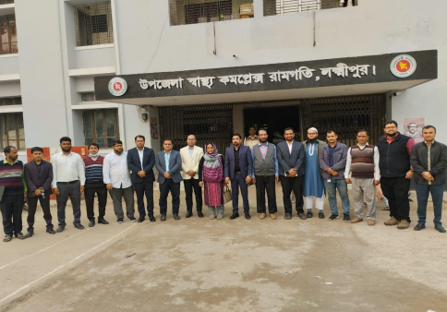 | 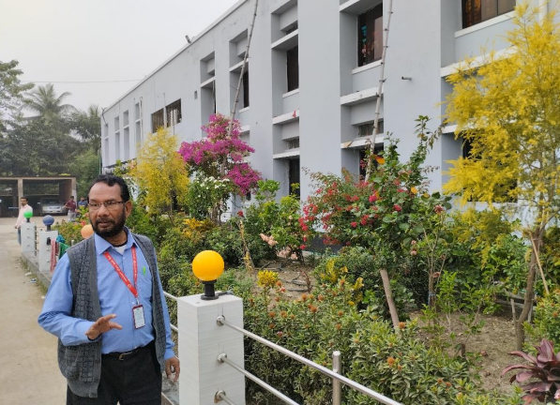
চিত্রঃ উপজেলা স্বাস্থ্য কমপ্লেক্স, রামগতি | চিত্রঃ ক্যাম্পাসে সুন্দর ফুলের বাগান

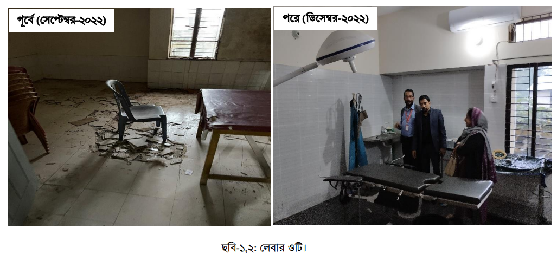

২৯.১২.২০২২
- সিভিল সার্জন, লক্ষ্মীপুর এর সাথে এসএসকে সংক্রান্ত মতবিনিময় সভায় অংশগ্রহণ।
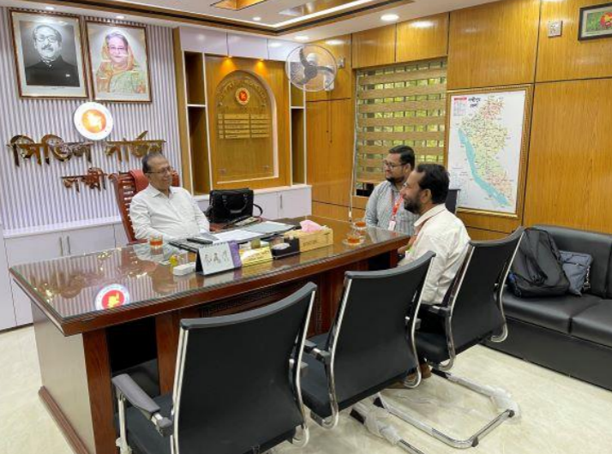
- জেলা সদর হাসপাতাল, লক্ষ্মীপুর পরিদর্শন এবং এসএসকে প্রোগ্রাম, হাসপাতালের স্বাস্থ্যসেবার মানোন্নয়নে সাম্প্রতিক অগ্রগতি ও চৌগাছা-ঝিনাইদহ মডেলের বিল্ডিং ব্লক বিষয়ক আলোচনায় অংশগ্রহণ।
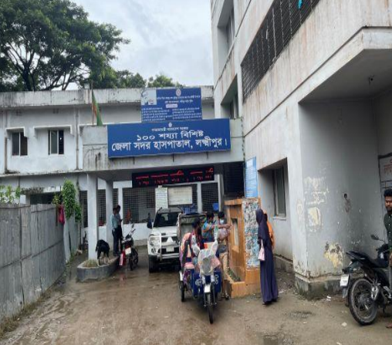
লক্ষ্মীপুর সদর হাসপাতাল
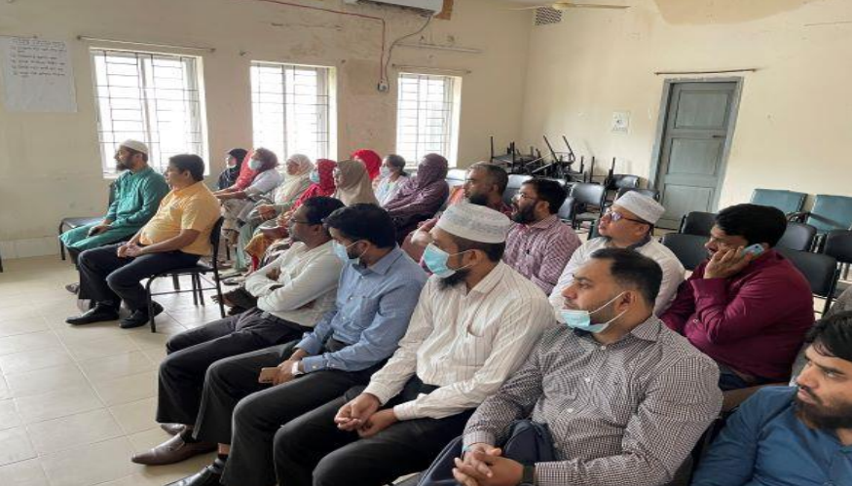
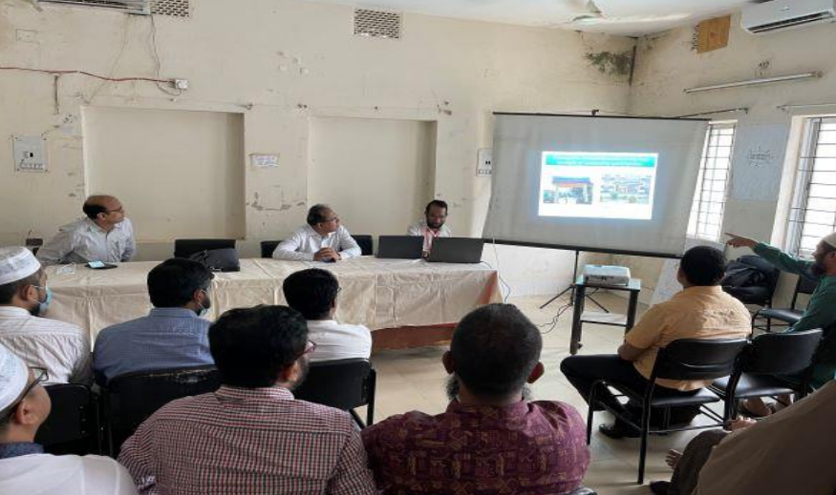
চিত্রঃ লক্ষ্মীপুর সদর হাসপাতালে আলোচনা সভা
- জেলা সদর হাসপাতাল, লক্ষ্মীপুরের মানোন্নয়নে সাম্প্রতিক অগ্রগতিঃ

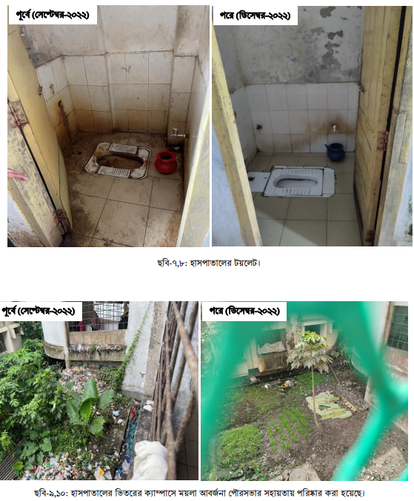`

জানুয়ারি ২০২৩ এর প্রধান প্রধান কার্যক্রম সমূহের কার্যবিবরণীঃ

০৭.০১.২০২৩
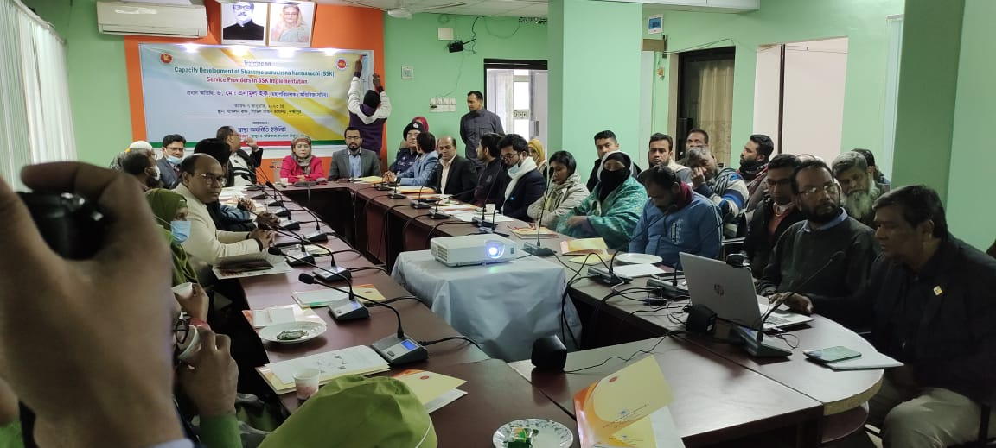
- লক্ষ্মীপুর জেলার সিভিল সার্জন কার্যালয়ের সম্মেলন কক্ষে অনুষ্ঠিত “Capacity Development of the Shasthyo Surokhsha Karmasuchi (SSK) Service Provider in SSK Implementation” শীর্ষক কর্মশালায় অংশগ্রহণ এবং “Leadership and Motivation” বিষয়ক প্রেজেন্টেশন প্রদান।
চিত্র: লক্ষ্মীপুর জেলার সিভিল সার্জন কার্যালয়ের সম্মেলন কক্ষে অনুষ্ঠিত “Capacity Development of the Shasthyo Surokhsha Karmasuchi (SSK) Service Provider in SSK Implementation” শীর্ষক কর্মশালায় অংশগ্রহণ এবং “Leadership and Motivation” বিষয়ক প্রেজেন্টেশন প্রদান

১৮.০১.২০২৩
- বরিশাল জেলার লিস্টিং কার্যক্রমের জন্য EQMS Consulting Limited-র প্রেরিত সংশোধিত ইনসেপশন রিপোর্ট পর্যালোচনা ও মতামত প্রদান।

১৯.০১.২০২৩
- এসএসকে কার্যক্রমের আওতায় বরগুনা জেলার সিভিল সার্জন কার্যালয়ে এবং জেলা সদর হাসপাতালে স্বাস্থ্যসেবা কর্মীদের জন্য কর্মশালা আয়োজনের নিমিত্ত বিভিন্ন প্রস্তুতিমূলক কার্যক্রম সম্পাদন।
- EQMS কর্তৃক লিস্টিং কার্যক্রম সংক্রান্ত প্রেরিত সংশোধিত inception report পর্যালোচনা ও মতামত প্রদান।

২১.০১.২০২৩
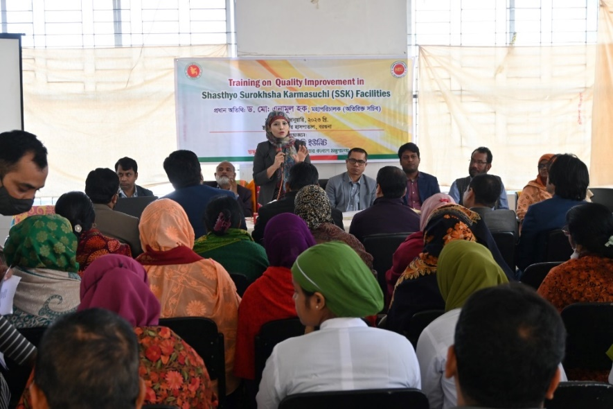
- বরগুনা জেলা সদর হাসপাতাল সম্মেলন কক্ষে অনুষ্ঠিত “Quality Improvement in Shasthyo Surokhsha Karmasuchi (SSK) Facilities for SSK Service Providers” শীর্ষক কর্মশালায় অংশগ্রহণ এবং লিডারশীপ ও টোটাল কোয়ালিটি ম্যানেজমেন্ট বিষয়ক প্রেজেন্টেশন প্রদান।
চিত্র: বরগুনা জেলা সদর হাসপাতাল সম্মেলন কক্ষে অনুষ্ঠিত “Quality Improvement in Shasthyo Surokhsha Karmasuchi (SSK) Facilities for SSK Service Providers” শীর্ষক কর্মশালায় অংশগ্রহণ এবং লিডারশীপ ও টোটাল কোয়ালিটি ম্যানেজমেন্ট বিষয়ক প্রেজেন্টেশন প্রদান।

২৬.০১.২০২৩
- “Identification and Listing of BPL Households for Shasthyo Shuroksha Karmasuchi (SSK) in Barishal District” শীর্ষক BPL লিস্টিং কার্যক্রম সম্পন্নের লক্ষ্যে নিয়োগকৃত প্রতিষ্ঠান EQMS Consulting Limited-এর Methodology Validation Workshop এ অংশগ্রহণ এবং মতামত প্রদান।
২৯.০১.২০২৩
- টাঙ্গাইল জেলার সিভিল সার্জন কার্যালয়ের সম্মেলন কক্ষে অনুষ্ঠিত “Training on SSK Clinical Management Protocol” শীর্ষক কর্মশালায় অংশগ্রহণ এবং মতামত প্রদান।
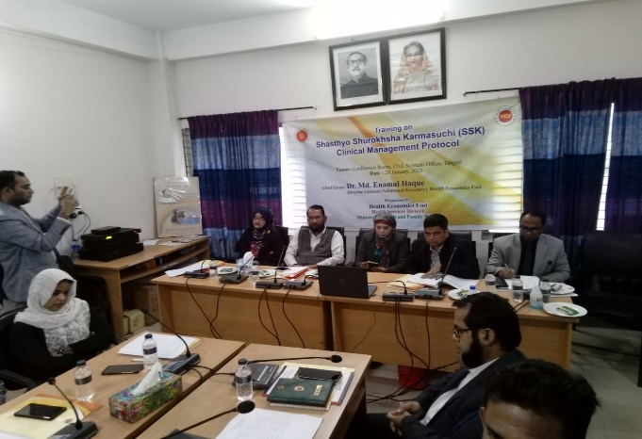

চিত্র: টাঙ্গাইল জেলার সিভিল সার্জন কার্যালয়ের সম্মেলন কক্ষে অনুষ্ঠিত “Training on SSK Clinical Management Protocol” শীর্ষক কর্মশালায় অংশগ্রহণ এবং মতামত প্রদান।

৩০.০১.২০২৩
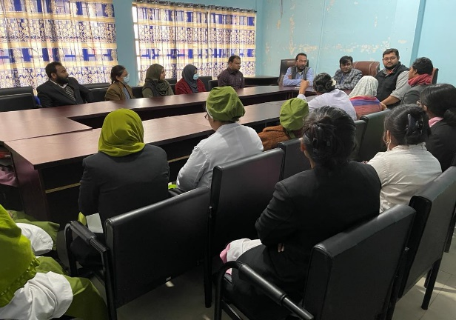
- কুড়িগ্রাম জেলার ফুলবাড়ি ও রাজারহাট উপজেলা স্বাস্থ্য কমপ্লেক্স এ বেজলাইন সার্ভে ও চিকিৎসকদের সাথে এসএসকে এবং চৌগাছা-ঝিনাইদহ মডেল কার্যক্রমের বিল্ডিং ব্লক বাস্তবায়ন সংক্রান্ত আলোচনায় অংশগ্রহণ ও প্রয়োজনীয় পরামর্শ প্রদান
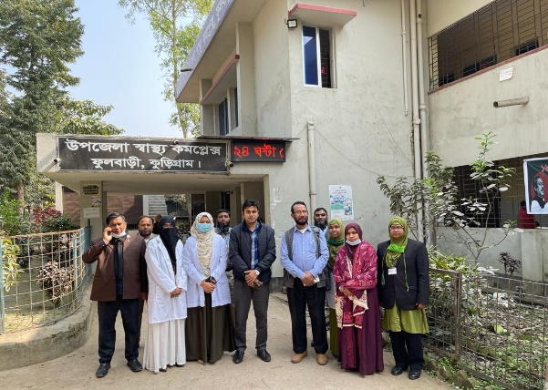

চিত্র: রাজারহাট উপজেলা স্বাস্থ্য কমপ্লেক্সে চিকিৎসকদের সাথে এসএসকে এবং চৌগাছা-যঝিনাইদহ মডেল কার্যক্রমের বিল্ডিং ব্লক বাস্তবায়ন সংক্রান্ত আলোচনা
চিত্র: ফুলবাড়ি উপজেলা স্বাস্থ্য কমপ্লেক্স পরিদর্শন
৩১.০১.২০২৩
- কুড়িগ্রাম জেলার উলিপুর এবং চিলমারী উপজেলা স্বাস্থ্য কমপ্লেক্স এ বেজলাইন সার্ভে ও চিকিৎসকদের সাথে এসএসকে এবং চৌগাছা-ঝিনাইদহ মডেল কার্যক্রমের বিল্ডিং ব্লক বাস্তবায়ন সংক্রান্ত আলোচনায় অংশগ্রহণ ও প্রয়োজনীয় পরামর্শ প্রদান।
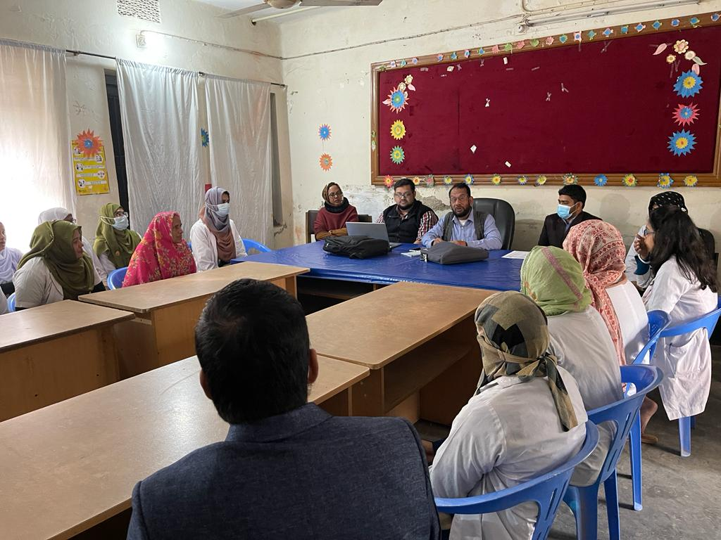
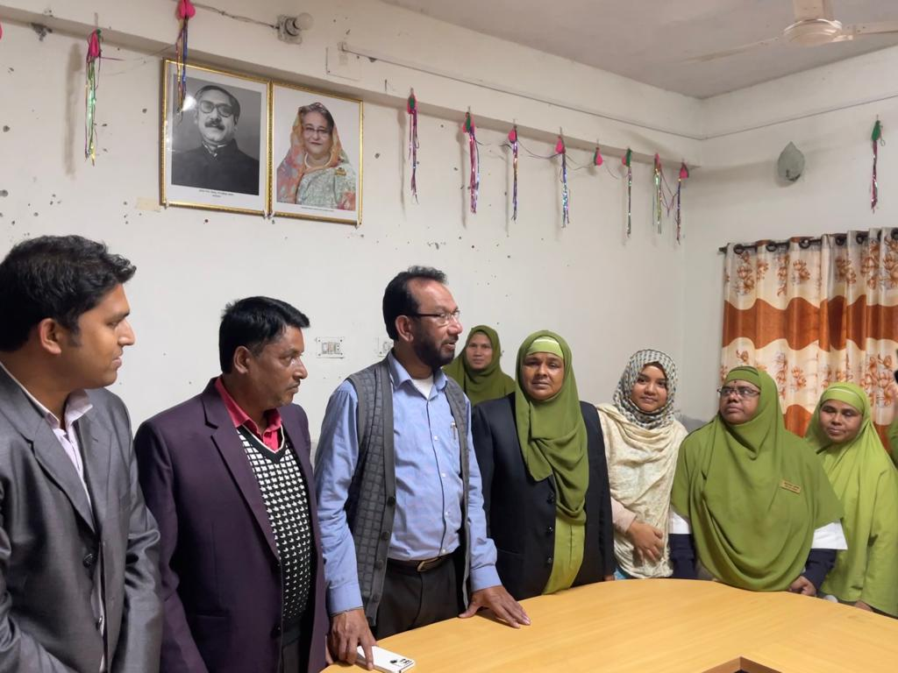

চিত্র: চিলমারী উপজেলা স্বাস্থ্য কমপ্লেক্স চিকিৎসকদের সাথে এসএসকে এবং চৌগাছা-ঝিনাইদহ মডেল কার্যক্রমের বিল্ডিং ব্লক বাস্তবায়ন সংক্রান্ত আলোচনা
চিত্র: উলিপুর উপজেলা স্বাস্থ্য কমপ্লেক্স চিকিৎসকদের সাথে এসএসকে এবং চৌগাছা-ঝিনাইদহ মডেল কার্যক্রমের বিল্ডিং ব্লক বাস্তবায়ন সংক্রান্ত আলোচনা

ফেব্রুয়ারি ২০২৩ এর প্রধান প্রধান কার্যক্রম সমূহের কার্যবিবরণীঃ
০৫.০২.২০২৩
- মানিকগঞ্জ জেলার এসএন এসোসিয়েট এবং তাঁদের আইটি টিমের সাথে মিটিং এ অংশগ্রহন।
০৭.০২.২০২৩
- মানিকগঞ্জ জেলার স্বাস্থ্য সুরক্ষা কর্মসূচি (এসএসকে) বাস্তবায়নের লক্ষে তালিকাভুক্তকারী Scheme Operator of Manikganj District আগ্রহ ব্যক্তকরণ প্রতিষ্ঠানের সাথে pre-bid মিটিং এ অংশগ্রহন।
১১.০২.২০২৩
- মানিকগঞ্জ জেলায় শিল্পকলা একাডেমিতে এসএসকে সংক্রান্ত অংশীজনদের সাথে পরামর্শমূলক কর্মশালায় স্বাস্থ্য মন্ত্রী মহোদয়ের সাথে মতবিনিময় সভায় অংশগ্রহণ।
১৬.০২.২০২৩
- মানিকগঞ্জ জেলার এসএন এসোসিয়েট এবং তাঁদের আইটি টিমের সাথে মিটিং এ অংশগ্রহণ।
২০.০২.২০২৩
- বরিশাল জেলার লিস্টিং কার্যক্রমের জন্য EQMS Consulting Limited’র প্রেরিত সংশোধিত ইনসেপশন রিপোর্ট পর্যালোচনা ও মতামত প্রদান।
মার্চ ২০২৩ এর প্রধান প্রধান কার্যক্রম সমূহের কার্যবিবরণীঃ
০৬.০৩.২০২৩
- মানিকগঞ্জ জেলার সিংগাইর উপজেলা পরিষদর মিলনায়াতনে স্বাস্থ্য সুরক্ষা কর্মসূচি (এসএসকে) বাস্তবায়নের লক্ষ্যে উপজেলার অংশী জনদের সহিত মতবিনিময় সভায় অংশগ্রহণ।
০৭.০৩.২০২৩
- মানিকগঞ্জ জেলার স্বাস্থ্য সুরক্ষা কর্মসূচি (এসএসকে) বাস্তবায়নের লক্ষ্যে তালিকাভুক্তকারী আগ্রহ ব্যক্তকরণ প্রতিষ্ঠান সাথে মিটিং এ অংশগ্রহণ।
০৯.০৩.২০২৩
- মানিকগঞ্জ জেলার ঘিওর উপজেলা পরিষদর মিলনায়াতনে স্বাস্থ্য সুরক্ষা কর্মসূচি (এসএসকে) বাস্তবায়নের লক্ষ্যে উপজেলার অংশী জনদের সহিত মতবিনিময় সভায় অংশগ্রহণ।
১৫.০৩.২০২৩
- মানিকগঞ্জ জেলায় সিংগাইর উপজেলায় মাঠ পর্যায়ে এসএসক তদারকি কার্যক্রম এ অংশগ্রহন ।

চিত্রঃ উপজেলা স্বাস্থ্য কমপ্লেক্স, সিংগাইর | চিত্রঃ দেয়ালের পাশে অব্যবহৃত আলমারি
- মানিকগঞ্জ জেলায় হরিরামপুর উপজেলায় মাঠ পর্যায়ে এসএসক তদারকি কার্যক্রম এ অংশগ্রহন ।
- 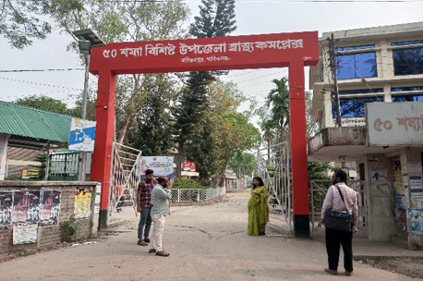

চিত্রঃ উপজেলা স্বাস্থ্য কমপ্লেক্স, হরিরামপুর | চিত্রঃ সামনের গেইটের পাশে ফুলের বাগান

১৬.০৩.২০২৩
- মানিকগঞ্জ জেলায় ঘিওর উপজেলায় মাঠ পর্যায়ে এসএসকে তদারকি কার্যক্রম এ অংশগ্রহন ।
চিত্রঃ উপজেলা স্বাস্থ্য কমপ্লেক্স, ঘিওর | চিত্রঃ হাসপাতালের ভিতরে সাইকেল এবং বাইক রাখা
- মানিকগঞ্জ জেলায় সাটুরিয়া উপজেলায় মাঠ পর্যায়ে এসএসকে তদারকি কার্যক্রম এ অংশগ্রহন ।
 | 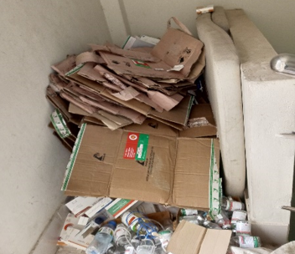
চিত্রঃ উপজেলা স্বাস্থ্য কমপ্লেক্স, সাটুরিয়া | চিত্রঃ দেওয়ালের পাশে ময়লার স্তুপ
১৮.০৩.২০২৩
- বরিশাল জেলা প্রশাসক এর কার্যালয়ে স্বাস্থ্য সচিব ও মহাপরিচালকের মহোদয় এর সহিত স্বাস্থ্য সুরক্ষা কর্মসূচি (এসএসকে) বাস্তবায়নের লক্ষ্যে জেলার অংশীজনদের সহিত মতবিনিময় সভায় অংশগ্রহণ।
২৩.০৩.২০২৩
- মানিকগঞ্জের ২টি উপজেলা শিবালয় ও দৌলতপুর মাঠ পর্যায়ে এসএসকে তদারকি কার্যক্রম এ অংশগ্রহন ।
২৯.০৩.২০২৩
- এস এন এসোসিয়েট এর সাথে মাঠ পরিদর্শন এর রিপোর্ট প্রসঙ্গে সভায় অংশগ্রহন।
এপ্রিল ২০২৩ এর প্রধান প্রধান কার্যক্রম সমূহের কার্যবিবরণীঃ
০৪.০৪.২০২৩
- বরিশাল জেলার মুলাদি উপজেলা পরিষদ মিলনায়াতনে স্বাস্থ্য সুরক্ষা কর্মসূচি (এসএসকে) বাস্তবায়নের লক্ষ্যে উপজেলার অংশীজনদের সহিত মতবিনিময় সভায় অংশগ্রহণ।
০৫.০৪.২০২৩
- বরিশাল জেলার বাবুগঞ্জ উপজেলা পরিষদ মিলনায়াতনে স্বাস্থ্য সুরক্ষা কর্মসূচি (এসএসকে) বাস্তবায়নের লক্ষ্যে উপজেলার অংশীজনদের সহিত মতবিনিময় সভায় অংশগ্রহণ।
০৬.০৪.২০২৩
- বরিশাল জেলার বাকেরগঞ্জ উপজেলা পরিষদ মিলনায়াতনে স্বাস্থ্য সুরক্ষা কর্মসূচি (এসএসকে) বাস্তবায়নের লক্ষ্যে উপজেলার অংশী জনদের সহিত মতবিনিময় সভায় অংশগ্রহণ।
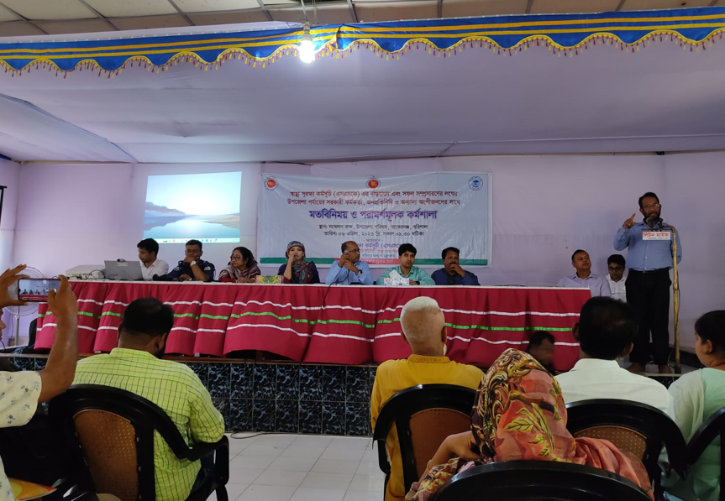
১২.০৪.২০২৩
- শেখ হাসিনা মেডিকেল কলেজ, টাঙ্গাইলের মিলনায়াতনে স্বাস্থ্য সুরক্ষা কর্মসূচি (এসএসকে) বাস্তবায়নের লক্ষ্যে উপজেলা স্বাস্থ্য কমপ্লেক্স ও সদর হাসপাতালের অংশীজনদের সহিত মতবিনিময় সভায় অংশগ্রহণ।

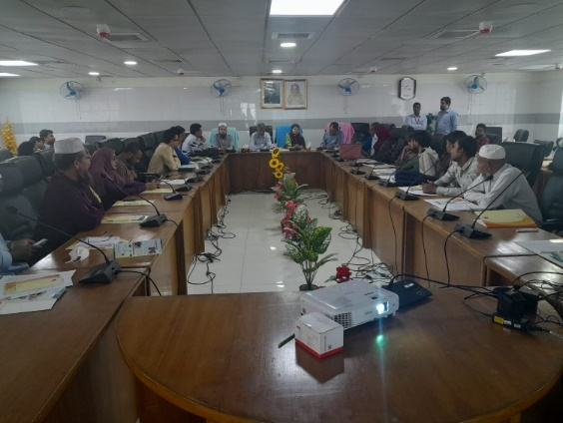
১৬. ০৪.২০২৩
- স্বাস্থ্য অর্থনীতি ইউনিটে অনুষ্ঠিত বিভিন্ন জেলা ও উপজেলা স্বাস্থ্য কমপ্লেক্স থেকে আগত চিকিৎসকদের কর্মদক্ষতা বাড়ানো সংক্রান্ত ও ট্রেনিং প্রোগ্রামে অংশগ্রহণ করা ।
১৮.০৪.২০২৩
- স্বাস্থ্য অর্থনীতি ইউনিটে অনুষ্ঠিত বিভিন্ন জেলা ও উপজেলা স্বাস্থ্য কমপ্লেক্স থেকে আগত চিকিসকদের কর্মদক্ষতা বাড়ানো সঙ্ক্রান্ত ও ট্রেনিং প্রোগ্রামে অনশগ্রহন করা ।
২৬.০৪.২০২৩
- বাংলাদেশে সর্বজনীন স্বাস্থ্য সুরক্ষা কর্মসূচী বাস্তবায়নের নিমিত্তে অগ্রগতি মূল্যায়নের রিপোর্ট প্রস্তুতকরন।

মে ২০২৩ এর প্রধান প্রধান কার্যক্রম সমূহের কার্যবিবরণীঃ
০২.০৫.২০২৩
- বরিশাল জেলার মেহেন্দিগঞ্জ উপজেলা পরিষদে স্বাস্থ্য সুরক্ষা কর্মসূচি (এসএসকে) বাস্তবায়নের নিমিত্তে অংশীজনদের সহিত আলোচনা ও প্রশিক্ষণ কার্যক্রমে অংশগ্রহণ ।

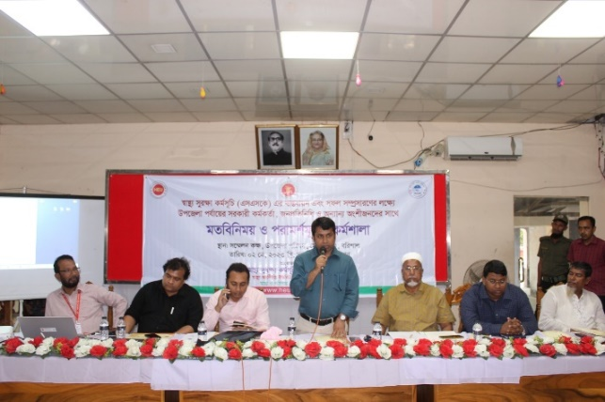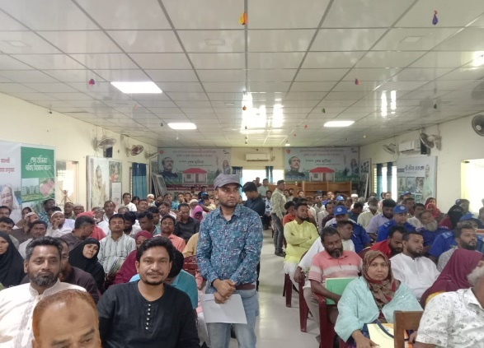
চিত্রঃ মেহেন্দিগঞ্জ উপজেলা পরিষদে অংশীজনদের সহিত আলোচনা ও প্রশিক্ষণ কার্যক্রমে অংশগ্রহণ ।
০৩.০৫.২০২৩
- বরিশাল জেলার আগৈলঝাড়া উপজেলা পরিষদে স্বাস্থ্য সুরক্ষা কর্মসূচি (এসএসকে) বাস্তবায়নের নিমিত্তে অংশীজনদের সহিত আলোচনা ও প্রশিক্ষণ কার্যক্রমে অংশগ্রহণ ।
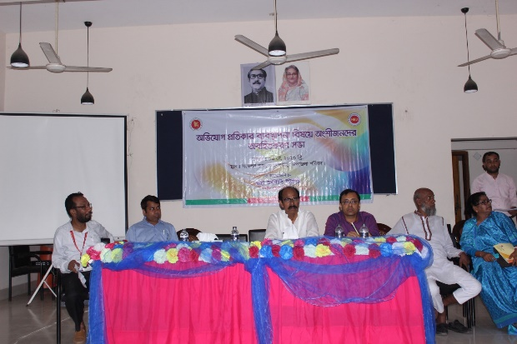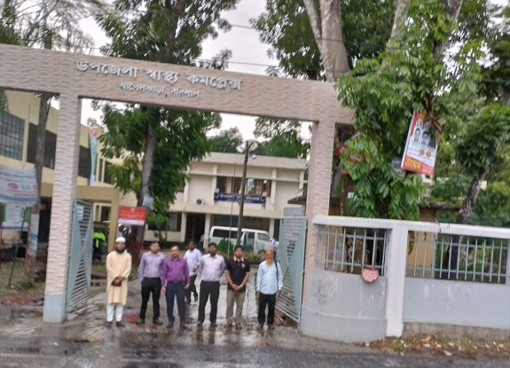
চিত্রঃ আগৈলঝাড়া উপজেলা পরিষদে অংশীজনদের সহিত আলোচনা ও প্রশিক্ষণ কার্যক্রমে অংশগ্রহণ এবং স্বাস্থ্য কমপ্লেক্স পরিদর্শন ।

১০.০৫.২০২৩
- মানিকগঞ্জ জেলার (সাটুরিয়া ও সদর উপজেলায়)স্বাস্থ্য সুরক্ষা কর্মসূচির লিস্টিং কার্যক্রমের অগ্রগতি মূল্যায়নের নিমিত্তে পরিদর্শন ।
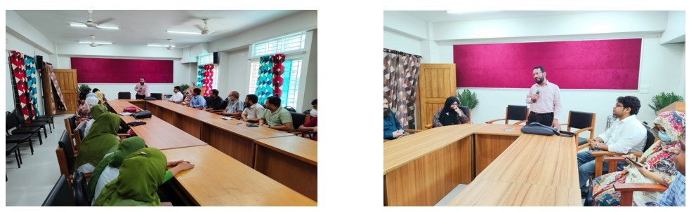
চিত্রঃ সাটুরিয়া উপজেলা স্বাস্থ্য কমপ্লেক্সে চিকিৎসক, নার্স এবং মেডিকেল টেকনোলজিস্টদের সাথে মতবিনিময়
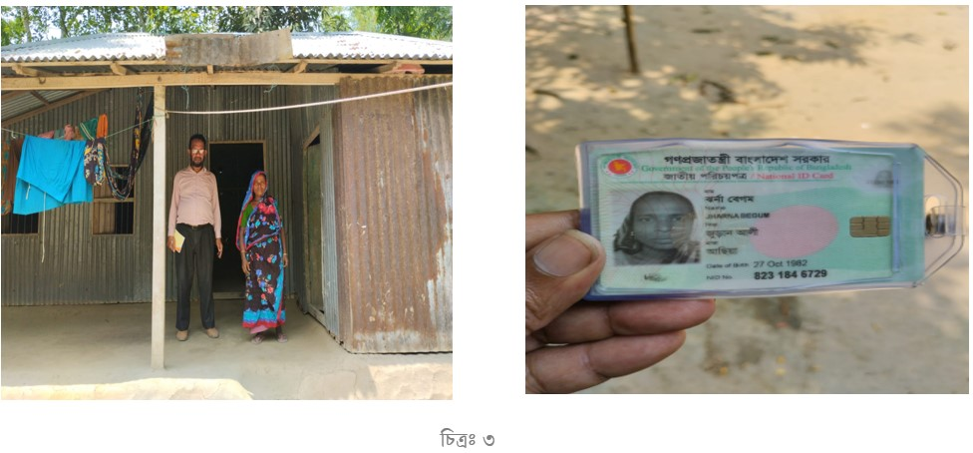
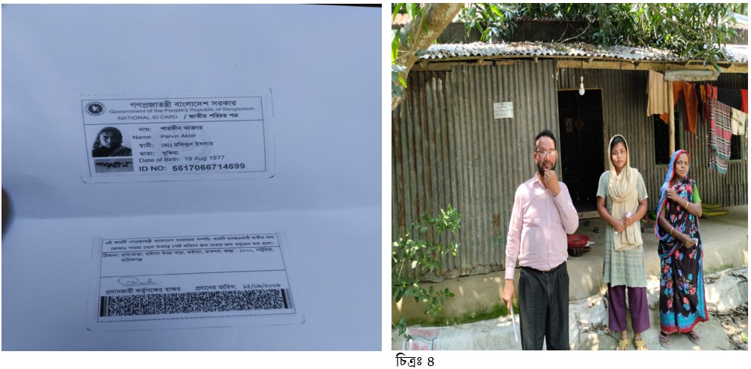

চিত্রঃ ঝর্ণার বাড়ি চিত্রঃ পারভীনের বাড়ি
গ্রামঃ রায়লা উত্তরপাড়া, ওয়ার্ডঃ ০৫, ইউনিয়নঃ ফুকুর হাটি ।
১৫.০৫.২০২৩
- স্বাস্থ্য সুরক্ষা কর্মসূচি বাস্তবায়নের নিমিত্তে ন্যাশনাল মেডিক্যাল কলেজে অবহিত করণ সভায় অংশগ্রহণ ।
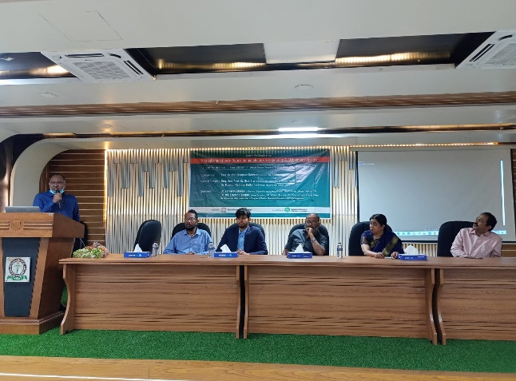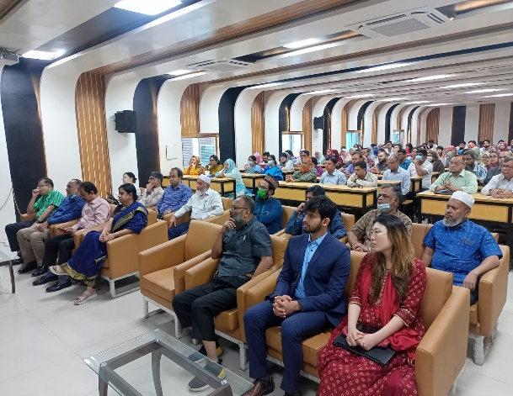
চিত্রঃ ন্যাশনাল মেডিক্যাল কলেজে অবহিত করণ সভায় অংশগ্রহণ ।

২৫.০৫.২০২৩
- ক) টাঙ্গাইল জেলার ঘাটাইল উপজেলা স্বাস্থ্য কমপ্লেক্স পরিদর্শন ।

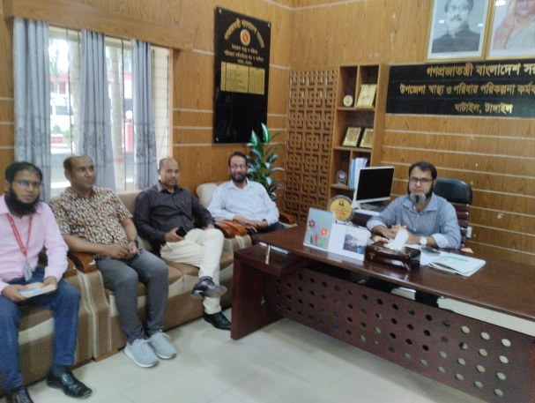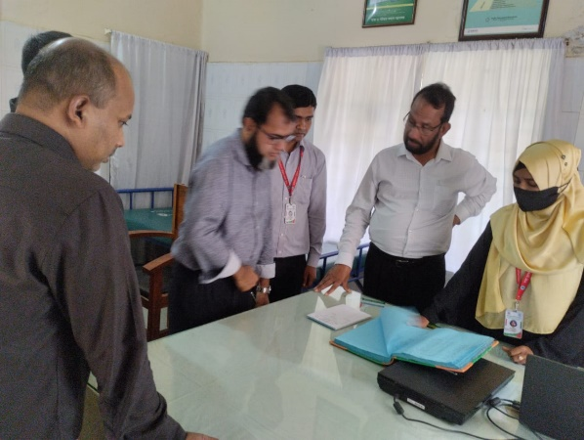
চিত্রঃ ঘাটাইল উপজেলা স্বাস্থ্য কমপ্লেক্স্বে এসএসকে বুথ পরিদর্শন ।

- খ) টাঙ্গাইল জেলার বাসাইল উপজেলা স্বাস্থ্য কমপ্লেক্স পরিদর্শন।

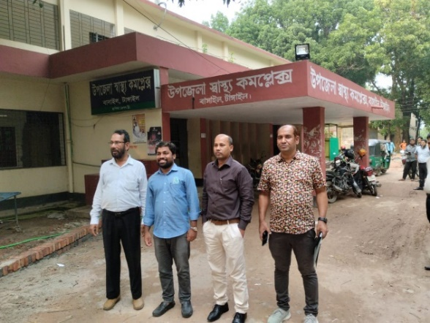
চিত্রঃ বাসাইল উপজেলা স্বাস্থ্য কমপ্লেক্স পরিদর্শন ।
২৮.০৫.২০২৩
- ৫ম সেক্টর কর্মসূচির আওতায় ওপি প্রস্তুত করনের জন্য ০১ দিনের কর্মশালায় অংশগ্রহণ।
২৯.০৫.২০২৩
- বিএমএ কনফারেন্স কক্ষে কিউআইএস কর্তৃক লিডারশীপ, মটিভেশন ও কমিউনিকেশন সংক্রান্ত টেনিং এ অংশগ্রহণ।
৩১.০৫.২৩
- বিএমএ কনফারেন্স কক্ষে কিউআইএস কর্তৃক লিডারশীপ, মটিভেশন ও কমিউনিকেশন সংক্রান্ত টেনিং এ অংশগ্রহণ।

-----সমাপ্ত-----

